Додатки
Додаток 1
Зустріч з поетами рідного краю
та учасниками АТО
Ведучий.1
Шановні гості!
Вітаємо вас у цій світлиці, у цьому затишному куточку Денисівської школи, де зібралися люди, небайдужі до чистоти духовних криниць, до натхненної творчої праці та наділені великою любов’ю до культурного розквіту нашого краю.
Ведучий: 2 Наша Хмельниччина має багато надзвичайно талановитих, обдарованих, щедрих на любов людей. І вони безкорисливо діляться своїм талантом з нами, оспівуючи з синівською теплотою свою малу Батьківщину.
Ведуча 1 У цей сонячний день ми проводимо зустріч з поетом - піснярем, композитором, Олегом Стадніком із Кривачинець Волочиського району та творчими людьми нашого краю.
Ведуча.2 На сьогоднішньому святі присутні наші місцеві поети - Зоя Мазурок та Віктор Бачук.
Також запрошені учасники АТО .
Побережнюк Олександр Олександрович
Романюк Олексій Григорович
Мазурок Валерій Вікторович
Оніщук Григорій
Зелений Віктор Миколайович
І запрошені також : керівник танцювального колективу «Усмішка сонця»,- Ірина Барнашевська
Хоча цей хореографічний колектив створений недавно,але встиг завоювати симпатії глядачів своїми запальними танцями.
Ведуча1. Надія Сасюк - художній керівник будинку культури ,яка має талант до художнього читання.
Привітаймо їх дружніми оплесками!
Ведуча2. Тож нехай на нашому святі запанує атмосфера доброзичливості, щирості, тепла і взаєморозуміння.
Ведучий 1. Олег Стадник наш земляк, поет – пісняр композитор, лауреат українських та міжнародних фестивалів, конкурсів.
Народився у красивому, потопаючому у вербах селі Кривачинці Волочиського району, що на Хмельниччині.
Ведуча 2. Там відзвеніло його синьооке дитинство, відшелестіла срібнокрила юність, там закінчив восьмирічну школу. Далі шлях проліг у Волочиське ПТУ, де навчався три роки по спеціальності столяр.
Ведуча 1. У 1989 році поступає на режисерський факультет м.Києва, пройшов творчий конкурс,але за станом здоров'я не міг учитися. А далі почався його тернистий, довгий шлях у поезію.
Ведуча 2. У творчому доробку поета є великий багаж. Ми вже знаємо, що ним написано сотні віршів , на яких поклав музику та й сам виконує їх.
Ведуча1. Пісня «Київська Русь» (присвячена 1025 – річниці хрещення Русі)
Ведуча2. Цього року минуло 145 від дня народження видатної української поетеси Лесі Українки ,яка прославила наше рідне Поділля.
Ведуча 1. Зараз прослухайте авторський вірш « Шануймо слово Лесі Українки».
Сучасний танець виконує дитячий хореографічний колектив «Усмішка сонця»
Ведуча2. Зоя Мазурок - людина великої душі і щирого серця. Думаю, лише від великої любові до рідного краю, яка бере початок з любові до малої Батьківщини, могли народитися її такі щирі рядки…
Вірш «Наша рідна земля» - читає внучка Зої Мазурок Оля – учениця 6 класу.
Ведуча 1. Зараз Святослав Мазурок розкаже авторські гуморески своєї бабусі «Невдалий приклад» , « Мій дідусь».
Ведуча 2. Лірична пісня у виконанні Олега Стадніка « Ти і я»
Ведучий 1. Віктор Бачук успішна людина, з глибокими переконаннями. Впевнено дивиться у майбутнє і вірячи у власні сили твердо переконаний:
« Кожна людина має жити і думати так, ніби вона всього може досягти рано чи пізно, розкрити в собі нові здібності»
(Віктор Бачук читає свої авторські вірші)

Ведуча1. У нашій школі теж ростуть маленькі таланти, які можуть через декілька років засяяти новими зірочками – поетами.
Ведуча2. Хоча вони ще юні, душі їхні щирі, поезія – велична.
З – під дитячого пера з’явилася авторська книжечка «Мої перші перлинки»
Продовження книги триває . Сьогодні прозвучать їхні нові поезії.
Ведуча 1. Ілона Улянчук змалечку захоплюється творчістю.
Навчається в музичні школі у класах сопілки, хореографії та фортепіано. Ще у дитячому садочку почала писати невеличкі твори на різні теми. Мріє видати власну збірку під назвою « Душа співає».
Ведуча 2. Вірш «Дитинство» - на фоні музики «Дитинства світ»
Ведуча1 Даша Вознічук відповідальна, чемна, дружелюбна і працьовита, творча дівчинка. У вільний час полюбляє малювати, читати казки та писати вірші.
Вірш «Повертайтесь додому» (присвячений дню захисника Вітчизни) - на фоні музики
Ведуча.2 Богдан Бачук сміливий, кмітливий, має хороші дикторські здібності, спортивний.
Понад усе мріє скоріше вирости і стати солдатом української армії, щоб захистити країну від ворогів. Хоче, аби на українській землі, був завжди мир і спокій. Про що і написав у своїх перших віршиках
Ведуча 1. Вірш « Я хочу миру», «Моя рідна Україна»
Ведуча2. Тетяна Костюк любить своє село, вважає, що воно найкраще у світі. Вона працьовита дівчинка, доглядає за квітами у власному садочку, а також за своїми домашніми улюбленцями. Приглядається та прислухається до них.
Дівчинка відвідує заняття хореографії у музичній школі, пише власні віршики про природу.
Ведуча 1.
Осінь - сумна і одночас романтична та поетична пора року.
Не тільки щедра і багата подарунками - вона дає наснагу творити нову поезію.
Вірш «Осінь» на фоні музики й слайдів
Танець « Осінь» 4клас
Ведуча1. Каріна Бачук тендітна і мрійлива , гарно малює, тонко відчуває кольорову гаму, має особливі естетичні смаки. Відрізняє її від однокласників вміння мислити по-дорослому. Дівчинка мріє написати багато ліричних віршів і часто говорить: « Я ще не поетеса, я тільки вчусь!»
Вірш « Я вірю» (присвячений своєму дідусю)
Ведуча 2. У світі немає нічого вищого, дорожчого як рідна Вітчизна, бо вона дала нам крила для польоту, відкрила цей чарівний дивосвіт, вона, як мати в світі - одна.
Ведуча 1. Україна - це наш рідний край, наша дорога і мила Вітчизна, земля, де ми народилися, уперше побачили і пізнали світ, почули колискову пісню, рідну мову, відчули любов і ласку.
Перегляд відео – кліпу Олега Стадніка «Моя Україна»
Танець хореографічного колективу «Лише у нас на Україні»
Ведуча 1. Кожна людина завжди з великою любов’ю і душевним трепетом згадує місця, де народився, де минуло її дитинство. Це родинне вогнище, маленька батьківщина кожної людини. І якщо скласти маленькі батьківщини кожного з нас – вийде велика держава Україна.
Ведуча 2. Часточка нашої Батьківщини є рідне село, де живуть найрідніші для нас люди – батьки. Тут наші будинки, школа, наші друзі. Це найрідніше місце на землі
Ведуча 1. Послухайте авторську пісню Олега Стадніка «Мамина хата»
Ведуча 1. Надія Сасюк читає авторські вірші Зої «Про своє рідне село»
Ведуча 2. Пісня « Моє рідне село Денисівка» - показ презентації
Ведуча 1. На жаль сьогодні наша квітуча Україна потопає в сльозах від горя, війни на Сході, ми з болем у серці говоримо: «Ми не тільки не хочемо війни, а просимо Бога зробити так, щоб вона нарешті закінчилася. Ми щиро віримо в це!»
Ведуча 1. Пісня «Зупиніть війну» у виконанні Олега Стадника.
Ведуча 2. Ми дякуємо усім нашим героям – односельчанам(назвати поіменно учасників АТО) за те, що забуваючи про страх, про біль, про небезпеку, ви усі як один, незалежно від віку й роду занять, встали на боротьбу з ворогом.
Ведуча 1. Кожен з Вас ясно усвідомлював, що може загинути в будь-яку секунду, захищаючи свій дім, свою родину, свою Батьківщину від ворогів, тому, що кожен з Вас знав, «Що якщо не я, то хто ж».
Ведуча 2. Дорогі наші, ми пишаємося вашою мужністю та патріотизмом. А усім тим, хто сьогодні ще захищає наше мирне життя на Сході країни хочеться сказати: «МИ віримо у вас, молимося за вас і чекаємо швидкого повернення в рідні домівки».
Ведуча 1. Наш поет, Олег Стадник ,як патріот свого краю, рідної України свої думки,переживання виливає у віршовані рядочки і всім серцем бажає добра, миру своїй квітучій Україні.
Авторський вірш Олега Стадніка «Героям АТО присвячується»
Вірш «Лист солдату» - Босняк ( Анастасії учениці 9 класу Пісня «Нам сниться застава»
Учень 3 класу Мазурок Святослав читає вірш «Лист своєму татусеві» - учаснику АТО
Пісня « У нашому серці» виконує Дячук Марина - учениця 8 класу
Надія Сасюк читає авторські вірші Зої Мазурок «Нашим героям АТО»
Ведуча 1. Усім хто чекає своїх чоловіків, татусів, синів присвячуємо…….
Відео «Розмова сина з татом».
Пісня «Ми за мир» - виконують всі учні школи
Ведуча2 Давайте вшануємо пам’ять наших земляків та усіх Героїв, що віддали своє життя задля нашого щасливого майбутнього хвилиною мовчання
(Хвилина мовчання під пісню «Пливе кача» )
Флешмоб – 2клас
Ми, українські школярі,
звертаємось до всіх народів світу
від щедрої, квітучої землі.
Скажімо разом:
Ні – війні,
так – МИРУ й сонцю в небі голубому!
МИР – це злагода, це – воля,
і рідна мова й пісня мами колискова!
Наші серця закликають до МИРУ!
Хай буде МИР!
Хай буде людству МИР в усьому світі!
Ведуча 1. Пісня «Ми щасливі діти»- виконують учні 3-4 класу
Ведучий 2. Шановні запрошені ми хочемо подякувати вам за те , що ви такі талановиті та віддані своїй Вітчизні.
Ведуча 1. Тож творім добро, і воно повернеться до нас сторицею!
Закінчити хотілося словами:
Врятує світ краса
То ж , люди на землі!
Спішіть добро творити,
Щоб нам не згинути у морі зла,
Щоб кожен міг серед добра прожити
У царстві справедливості й добра.
Пісня «Я вірю в добро» у виконанні Олега Стадніка

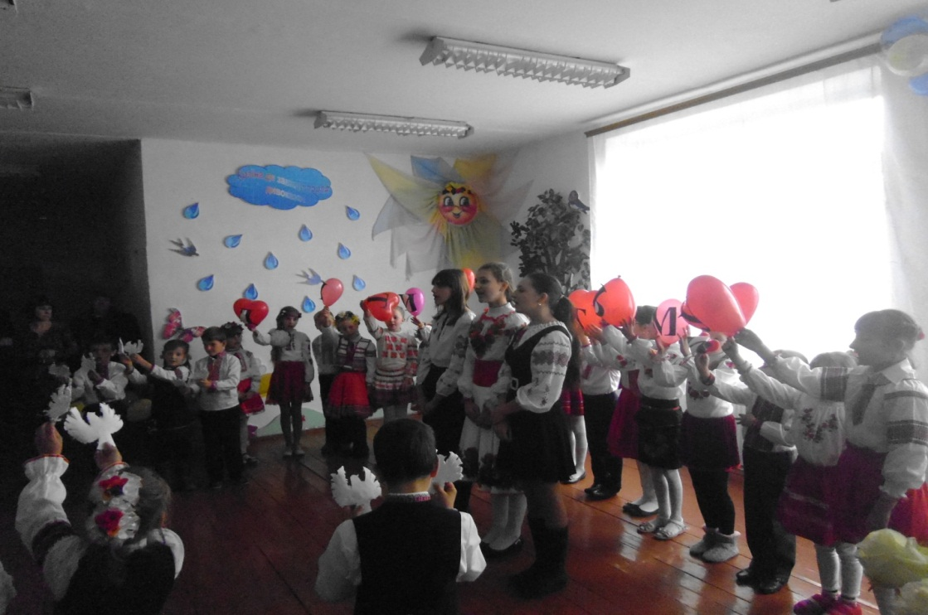

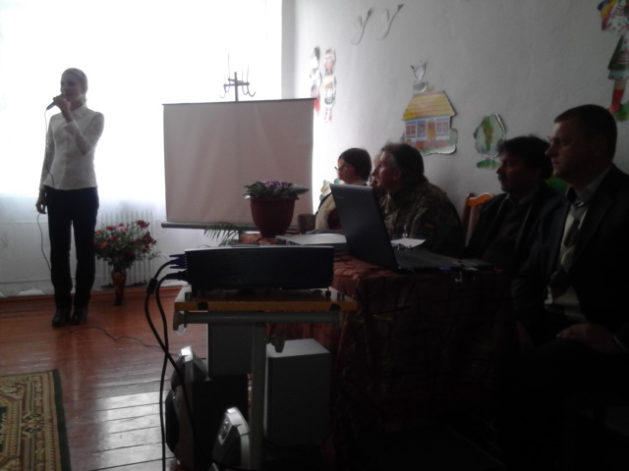

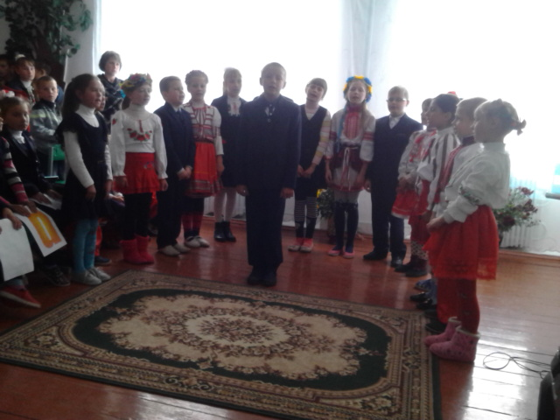
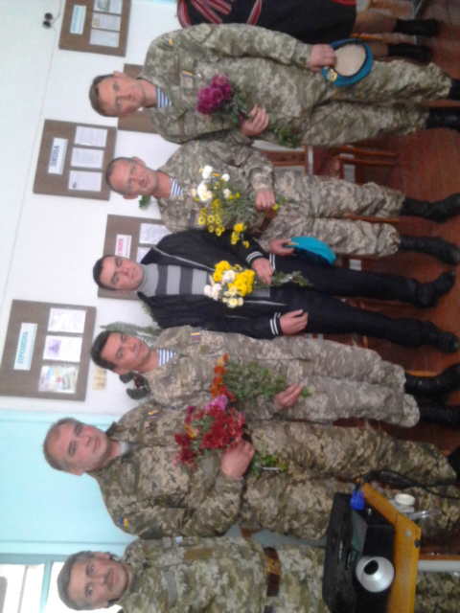

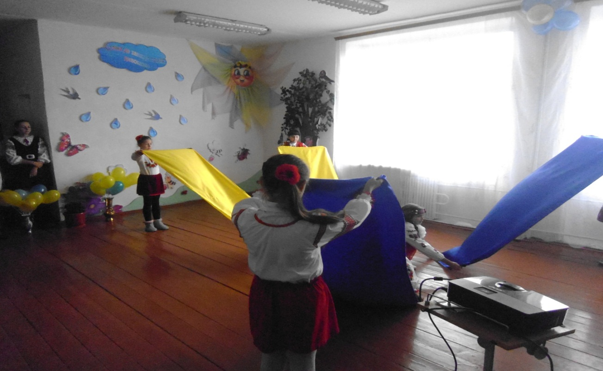
Додаток2
Виставки
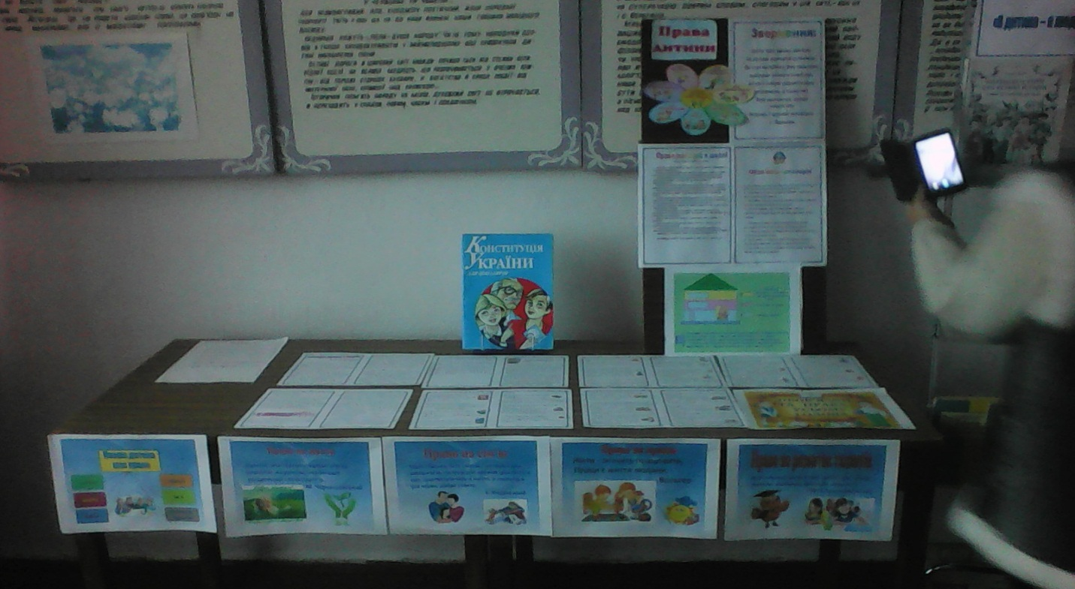
Подорож до розумної Країни Правознайки

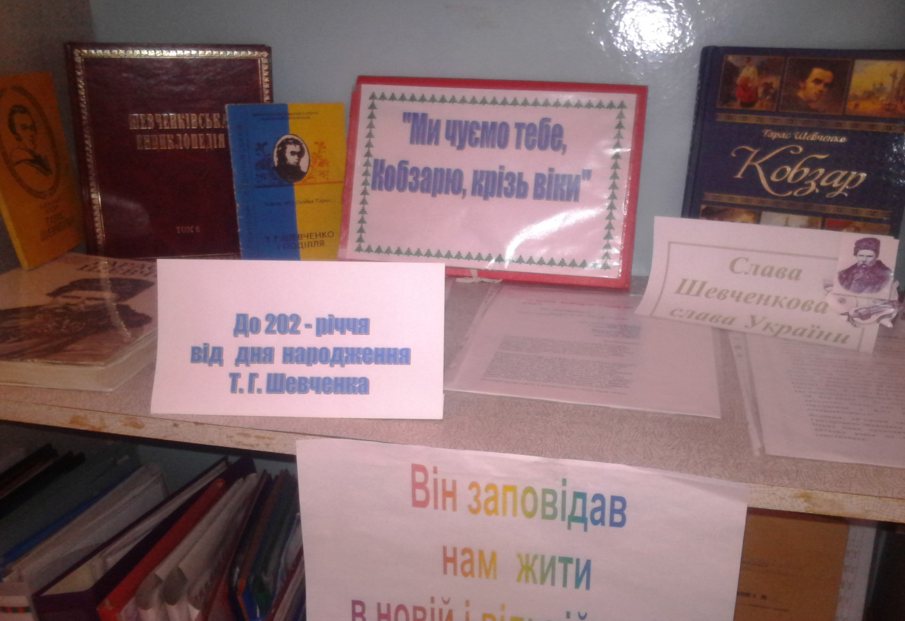

«Ми чуємо тебе, Кобзарю, крізь віки»

Додаток3

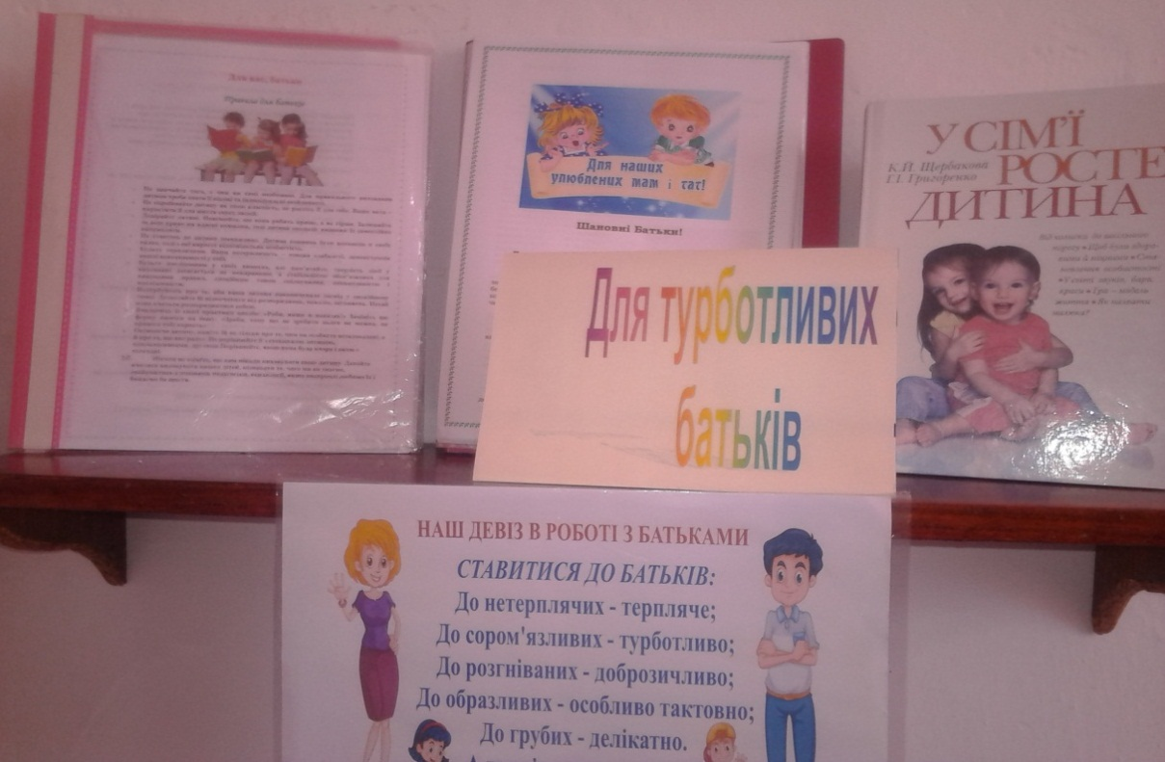Для турботливих батьків

Шановні батьки!
З метою кращого спілкування, співпраці між Вами, школою і бібліотекою, просимо відповісти Вас на запитання.
1.Чи маєте ви домашню бібліотеку? Чи велика вона?
2.Чи активно кчитає ниги ваша дитина?
3.Яким книгам вона надає перевагу?
4.Де ваша дитина бере книги для читання?
5.Чи обговорюєте ви з дитиною прочитану книгу?
6.Чи дозволяєте своїй дитині читати книги не за віком?
7.Як ви вважаєте, хто повинен виховувати у дитини любов до книги: ви, учитель чи бібліотекар?

Анкета

для вивчення читацьких інтересів батьків
1.Прізвище, ім'я дитини.
2.Якою мовою ви спілкуєтесь з вашою дитиною?
Що ви зараз читаєте?
3.Чи читаєте ви разом з дитиною? Що саме?
4.Чи читаєте ви дитині? Що саме? Хто робить вибір казки (оповідання, статті)?
5.На що ви звертаєте увагу, купуючи дитині книгу?
- Чи обговорюєте ви з дитиною прочитане? Як саме?
- Чи цікавить вас література з теми, що вивчає ваша дитина в класі? Якщо так, то де ви її берете?
- Чи брали ви участь у плануванні вивчення якоїсь теми? Якої саме? Яким чином?

Поради батькам
Освіта дитини починається з навчання читати і писати. І відбувається це здебільшого в родинному колі. У сім'ї прищеплюються і любов до книги, отримання задоволення від процесу читання, звичка бути постійно з книгою й неможливість існування без неї.
Дитина відчуває духовну єдність із родиною тільки тоді, коли батьки усвідомлюють взаємозв'язок між розвитком молодшого покоління і освітнім рівнем старшого покоління.
Головна відмінність сімейного читання від інших його видів — класного, позакласного та домашнього - полягає в тому, що батьки, використовуючи книгу, починають по-справжньому займатися духовним розвитком своєї дитини, формуванням її особистості.
Ось чому я звертаюся до вас, батьки: тільки спільними зусиллями ми зможемо відродити гарну традицію сімейного читання, тільки ви станете запорукою успішності ваших дітей, якщо надасте їм можливість долучитися до світових книжкових скарбів, що зберігає бібліотека. Саме шкільна бібліотека має приміщення для проведення змістовного дозвілля родини, володіє інформаційним потенціалом для задоволення різноманітних інтересів усіх членів сім'ї, допоможе, порадить.
Але без нашої зацікавленості, бажання та ініціативи ми не зрудіймо з місця.
Існує думка про те, що вроджені здібності до читання у дітей виявляються лише у віці від 18 місяців до 3 років. А от психологи вважають, що прищепити любов до книги та читання можливо лише до 9 років. Пізніше це зробити складно, іноді практично неможливо.
Постає питання: як розвинути в дитини любов до книги та читання?
Декілька порад, які можуть стати в пригоді.
Починати знайомити малечу із читанням необхідно з перших років життя. Читаючи дитині, ви розширюєте її всесвіт, допомагаєте отримати задоволення від читання, забезпечуєте знання та словниковий запас.
Дитина вчиться спочатку слухати книгу, потім перегортати сторінки, запам'ятовувати те, що бачить або чує. Читання дає їй і багато чого
іншого: можливість посміятися та поплакати разом, навчитися не розгублюватися в життєвих небезпеках - а це саме те, що кожна дитина повинна вміти.
Щоденно знаходити час для читання.
Усі, хто читає дітям, знають, яка це приємність для них, вони є уважними слухачами та сприймають текст усім єством і душею. Малюка цікавить: що ховається між цими сторінками? Що причаїлося в цих чорних значках?
Колись, у давнину, у кожній місцевості були люди, які славилися своїм умінням розповідати різні історії. Тепер їхню роль виконують бабусі й дідусі, вчителі початкової школи, а казки вони беруть із книжок. Щасливою є та дитина, яка має таке безпосереднє спілкування, бо це дітям потрібніше, аніж будь-які програми сучасних галасливих засобів інформації.
Треба знаходити час для читання, особливо мамам і татам. Бо дитина дуже любить бувати разом із своїми батьками, які весь час, день у день, мають багато інших справ, - звідкись приходять, кудись ідуть, обтяжені своїми клопотами.
А яка ж то втіха, коли мати або тато беруть книжку і сідають, щоб почитати своїй дитині. Почуття єдності, що виникає тоді, не можна змінити нічим іншим - ні телевізором, ні відео, ні комп'ютером. Бо хіба комп'ютер має серце, що б'ється?
Тому необхідно знайти хвилин 30, аби дозволити собі розслабитися і, не поспішаючи, на ніч або коли виникає перерва у домашніх справах, почитати своєму малюку.
Вибирайте книгу для читання разом із дитиною.
Якщо ви постійно читаєте разом із дитиною, зверніть увагу на те, які книги їй більш подобаються, які вона розуміє краще.
За допомогою у підборі потрібних книжок можна звернутися до бібліотеки. Саме тут є видання, які розраховані на різний вік і рівень розвитку. Окрім того, фахівцям, легше знайти та підібрати таку літературу.
Помилкою багатьох читаючих батьків є думка про те, що усі необхідні дитині книги є у них вдома. Домашні бібліотеки не можуть складати конкуренцію публічним, а надихнути малюка на читання може приклад інших дітей — читачів бібліотеки.
Забезпечити дитину необхідною літературою.
Не тільки бібліотечні книги мають бути доступними дитині. Обов'язково повинні бути й власні. Які? Перш за все ті, які вона може почитати. Але мають бути і такі, які можна розмалювати, щось написати в них, за допомогою яких можливо дещо самостійно вирізати або змайструвати. Таких видань безліч, і їхнє призначення - індивідуальне користування.
Ймовірно, ви захочете змайструвати саморобну книжку. Допоможіть своєму малюку зробити таку книжку - з картинками, фотографіями та іншими цікавими речами. Напишіть у ній разом те, що хоче дитина. Заохочуйте, надихайте, схвалюйте таку діяльність так само, як і читання «власних» книжок у колі всієї родини.
Помірковано та із задоволенням.
Важливо не тільки, що саме ви читаєте, як ви це робити. Коли читаєте швидко та невиразно, дитина часто втрачає інтерес.
Читайте емоційно, отримуючи при цьому задоволення від самого процесу читання. Будьте в певному сенсі актором. Вашому малюкові сподобається, якщо ви будете читати різними голосами за різних героїв.
Робіть розмовні паузи під час читання, переглядайте малюнки в книжках. Це дасть дитині час подумати над тим, що вона почула, поміркувати над прочитаним, зрозуміти хід подій та характер героїв.
Не приховуйте від дитини своєї зацікавленості її читанням.
Мабуть, немає більш важливого у вихованні читача, ніж стимулювати в нього любов до читання. Намагайтеся бути Провідником у світ книжок, а не Погоничем або Оцінювачем того, що і як читає ваша дитина.
Коли ваш малюк навчиться читати, частіше звертайтеся до нього з проханням почитати вам. Але не завдання, отримане в школі, а просто хорошу історію. І зробити це можна, наприклад, під час приготування вечері на кухні.
Вашій дитині буде набагато легше вчитись, її вільний час буде заповнено змістовно, цікаво та корисно, вона з легкістю знаходитиме та творчо опрацьовуватиме будь-яку інформацію. І це безперечно, стане запорукою її успіху.
ПРИДІЛЯЙТЕ УВАГУ СВОЇМ ДІТЯМ!
ВОНИ ЩАСЛИВІ, КОЛИ ВИ ПОРЯД!

Додаток4

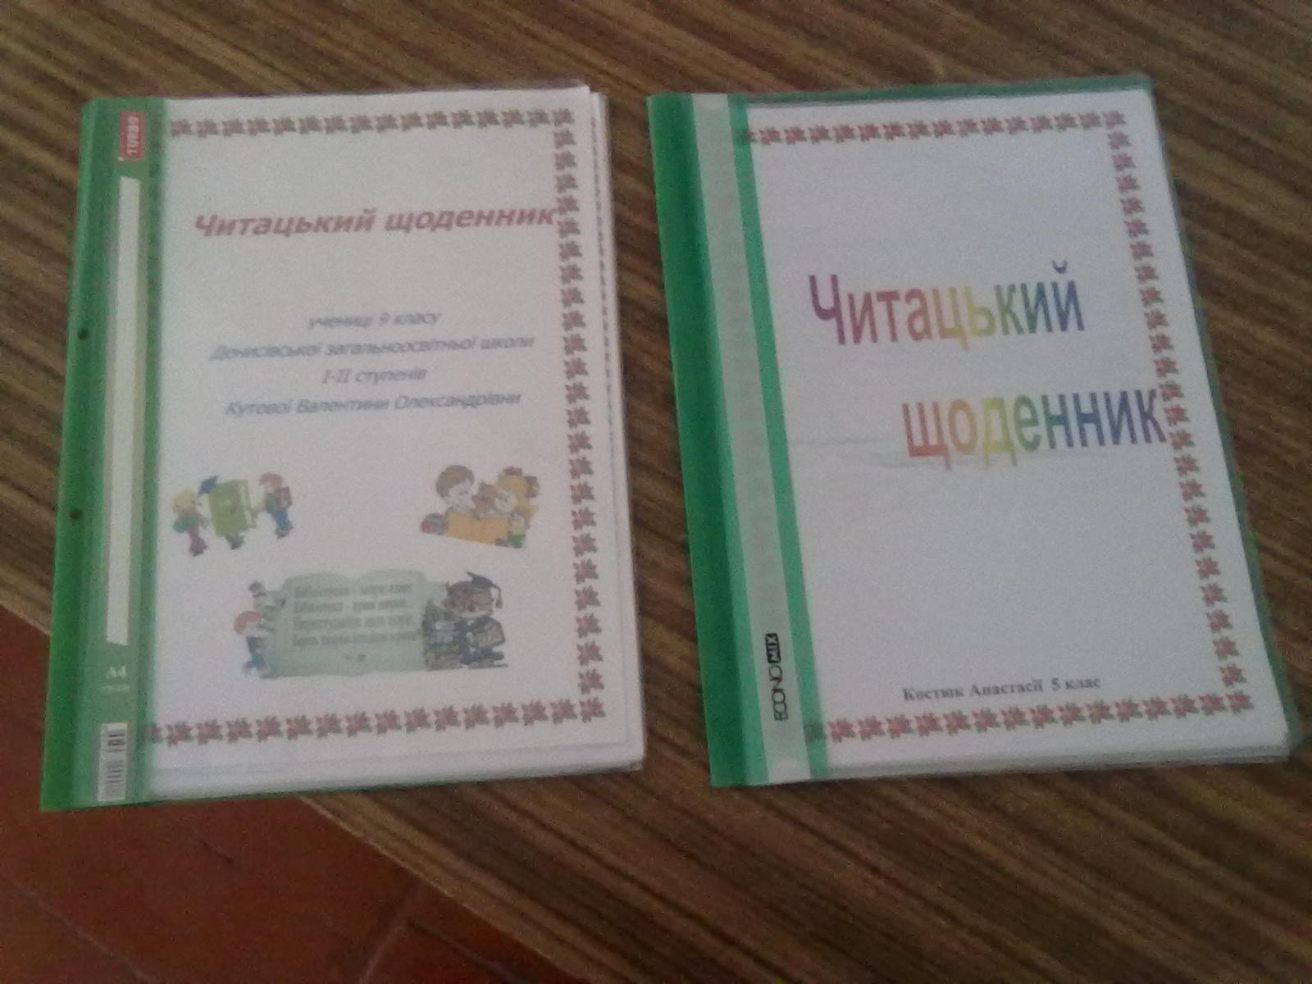

КраЩі читацькі щоденники

Додаток5
Анкети
Анкета
для вивчення бібліотечно - бібліографічних
навичок учнів 3—4 класів.

- На яку задану тему ти читаєш книжки?
- Чим можна користуватись вибираючи книжки?
- Нащо треба звернути увагу в книжці, перш ніж почати її читати?
- Як можна швидко одержати відомості про Наталю Забілу?
- Чи є у тебе домашня бібліотека? Як у ній і книги?

АНКЕТА ПО ВИВЧЕННЮ ЧИТАЦЬКИХ ЗАПИТІВ

1. Скільки років ти є читачем шкільної бібліотеки?
2. Як часто відвідуєш бібліотеку?
3. Яку книжку ти читаєш сьогодні?
4. Твори яких авторів ти читаєш з найбільшим задоволенням?
5. Чи задовольняє тебе фонд шкільної бібліотеки?
6. Що ти можеш розповісти про свою домашню бібліотеку?
7. Чи користуєшся ти періодичними виданнями

Додаток 6

Книга – помічник у навчанні
(огляд літератури на допомогу шкільній програмі).
Останнім часом до бібліотеки надійшло ряд книг, які ви можете використати для підготовки до уроків літератури, мови, історії, а також при здачі екзаменів.
Перша книга з якого я хочу вас познайомити це «Довідник з історії України». Це друге видання, яке включає в себе 3 томи першого. Крім того додано кілька сот нових статей. Автори довідника пояснюють основні терміни і поняття, подають короткі довідки про найважливіші події Української історії, біографії державних, політичних ,громадських, культурних і військових діячів, літераторів, учених, митців,життя яких пов’язане з Україною.
Кожна мова має у своєму складі значну кількість сталих словосполучень – фразеологізмів, які найяскравіше виявляють її національну специфіку. І саме «Фразіологічний словник української мови» найповніше відображає загальновживану фразеологію сучасної української мови. Пояснення значення фразіологізмів доповнюються цитатами з творів.
У серії «Шкільна бібліотека» Українська література» побачили світ посібники, до яких включено твори різних періодів української літератури. Відкриває цю серію книга «Таємниці віків». Сюди увійшли вибрані зразки народних дум, переказів, легенд, казок, байок, балад, романсів, пісень, прислів’їв, приказок, загадок.
Своєрідним світанком української літератури стала творчість Івана Франка, Лесі Українки, Бориса Грінченка.
До збірки «Світанок Вітчизни» включено саме їх твори: поетичні, епічні та драматичні.
Кращі твори відомих Українських поетів, творчість яких припадає на першу половину ХХ століття складають книгу «Далекі зірниці».
У пропонованій книжці вміщені поезії Миколи Вороного, Богдана Лепкого, Олександра Олеся, Павла Тичини, Максима Рильського Євгенія Маланюка та інших авторів. Кожній добірці віршів передує коротка розповідь про життєвий і творчий шлях майстрів слова.
А до книги «Відлуння десятиліть» увійшли твори відомих українських поетів другої половини ХХ століття.
Хто вони, ті, які кинули виклик хрущовській «відлизі», брежнєвському «засою»? Це Ліна Костенко, Василь Барка, Дмитро Павличко, Василь Симоненко, Василь Стус та інші.
До книги Кобилянської О. Ю - вибрані твори увійшли романтична,схожа на легенду, повість видатної української письменниці «В неділю рано зілля копала…» та ряд оповідань. У повісті створено яскраві, глибоко психологічні образи, відображено старовинні звичаї гуцулів, незабутні картини карпатської природи. Великий інтерес становлять також оповідання про долю буковинського селянства кінця ХІХ- початку ХХстоліття.
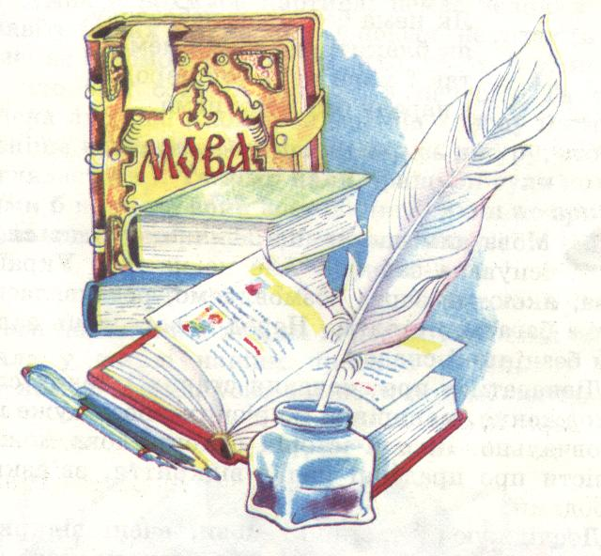

Є ще ряд книг, які надійшли до фонду і з якими можна познайомитися у бібліотеці:
Головащук О.І. Російсько-Український словник сталих словополучень. – К.: Наукова думка, 2001-638с.
Скрипник Л.Т. Дзятківська Н.П. Власні імена людей : Словник-довідник. –2-е видання (за редакцією В.М.Руманівського. – К.: наукова думка, 1996.-333с.
Шимків А. Англо-український тлумачний словник економічної лексики. – К. : Києво-Могилянська академія., 2004.- 429 с.
Спадщини поколінь: Прадавні укр.літ.пам’ятки: Навчальний посібник.- К.:Грамота, 2002.- 591 с.(сер. »Шкільна б-ка»)
Перлини духовності : Твори від часів Київської Русі до ХVІІ ст.: Навч.пос.- К.: Грамота, 2003.- 559 с.- (сер.”Шк. б-ка”)
5.Майстер драми: Драматичні твори І.Карпенка- Карого:Навч. Посіб.Упоряд. Чічановського А. А Передм. Дем'янівської Л.С.-К.Грамота, 2004р-(Серія «Шк. б-ка»)
6.Костомаров М.І. Богдан Хмельницький: Історична монографія.- Дніпропетровськ : Січ, 2004.- 843 с.

ЧАРІВНА ПОСМІШКА ПРИРОДИ
( бібліографічний огляд літератури)
Доброта…безкорислива доброта, вона не чекає нагород, вона надихає на справи, які виконуються тільки з усвідомлення свого людського обов’язку: треба допомогти , підтримати, поспівчувати.
Вода і рослини, звірі і птахи впродовж тисячоліть допомагали людині вижити і прикрашали її життя. Не повинно людство бути невдячними і не відплачувати злом, прирікати на загибель природу, що нас оточує.
Кожній людині ще з дитинства слід навчитися мистецтву спілкування з природою.
Ми розкриваємо незвичайну книгу.Щож це за книга?Про що вона? Це “Ілюстрований словник юного натураліста»
Він познайомить вас з красою і багатством природи. Навчить розуміти і любити природу, допоможе побороти рубежі на шляху пізнання природи. Книга добре ілюстрована фотографіями, малюнками, схемами.
А книга Ірини Грущинської «Зникаючі рослини» інформує про рослини, які занесені до “Червоної книги України”.
На території нашої Батьківщини багато неповторних краєвидів, які примушують шанобливо схилятися перед майстерністю природи. Мальовничі скелі, рідкісні рослини і тварини мають наукове, культурно- пізнавальне значення і підлягають охороні. Книга Олексія Ющенка
“Дивосвіт природи” знайомить читача з видатними пам’ятками природи України: екзотичними скелями, урочищами, окремими горами, а також віковічними деревами, унікальними ділянками рослин, представниками тваринного світу. Ілюстрації до текстів допомагають глибше поринути у дивосвіт природи.
А довідник “Заповідники та пам’ятники природи України” (автор О.Я.Липа та А.П.Федоренко) знайомить з заповідниками і пам’ятними місцями нашої країни. Він стане у пригоді туристам, учням, учителям, любителям мандрівок, і допоможе краще зберегти наші чудові і численні пам’ятки природи для нащадків.
Багатьох вабить до себе неповторна краса Хмельниччини. Показати велич природи Хмельницької області, прищепити ще більшу любов до неї, зосередити увагу на питаннях охорони природи, збереження та примноження її багацтв – таку мету ставили перед собою автори збірника “Природа рідного краю”. “На виявлену до неї турботу – наголошують автори збірника, - природа відповідає своїми неповторними барвами, цілющими водами і чистим повітрям, віддячує людині щедрими дарами”.
Книга Володимира Степаненка “Замарайко” – про безкорисливу любов до домашніш і диких тварин, які живуть разом з нами, викликають симпатію і захоплення. Автор повістей засуджує жорстокість, бездушне ставлення до живих створінь.
Є книги, що як люди, з першої зустрічі припадають до серця, стають друзями на все життя. Мова йде про книгу Андрія Кондратюка "З вишневого саду".З сивої давнини, з часів античних, дійшли до нас чудові легенди, казки, перекази, бувальщини про наших зелених супутників – рослин.А скільки пісень створено про них! У народній творчості рослини живуть, як і люди,розмовляють, відчувають біль і радість,просять поради і допомоги. Про рослину як художній символ в українському фольклорі, у творчості митців захоплююче розповідає автор пропонованої книжки.
Ви прослухали коротенькі розповіді про книги, якщо вони вас зацікавили, і ви хочете їх прочитати – прошу до бібліотеки.
Додаток7

Правила користування з книгою

Мета:
- розширити уявлення дітей про книги;
- закріпити правила користування книгою;
- розвивати інтерес до художньої книги, самостійну пізнавальну активність;
- виховувати бережливе ставлення до книги — джерела знань.

Обладнання: виставка книг, пам’ятка «Правила поводження з книжкою».

Хід заняття
І. Організаційний момент.
Гра-розминка «Австралійський дощ»
Учасники стають в коло. Бібліотекар говорить:
- Чи знаєте ви, що таке австралійський дощ? Ні? Тоді давайте разом послухаємо, який він. Зараз по колу ланцюжком ви передаватимете мої рухи.
- В Австралії піднявся вітер. (Тре долоні).
- Починає крапати дощ. (Клацання пальцями).
- Дощ посилюється. (Плескання долонями по грудях).
- Починається справжня злива. (Плескання по стегнах).
- А ось град — справжня буря. (Тупіт ногами).
- Але що це? Буря стихає. (Плескання по стегнах).
- Дощ стихає. (Плескання долонями по грудях).
- Поодинокі каплі падають на землю. (Клацання пальцями).
- Тихий шелест вітру. (Потирання долонь).
- Сонце! (Руки догори).
Отже, зараз у бібліотеці сонячно, і ми готові працювати.

ІІ. Мотивація навчальної діяльності.
1. Розповідь з елементами бесіди
Є земля Австралія,
Є земля Італія,
А іще, крім тих країв,
Диво з див я знаю:
То не Австралія,
То не Італія —
То земля — Читалія!
І з того ми краю!
Безмежна сила книги. Без неї людина сліпа. Книга відкриває перед людьми великий світ. Протягом усього життя ми звертаємося до книжки. Згадайте свою улюблену першу книжечку. Коли ще ви були зовсім маленькими і не вміли читати, все ж із задоволенням розглядали малюнки, пізнавали улюблених героїв, складали про них цікаві історії.

2. Інтерактивна технологія «Мікрофон»
Діти, передаючи мікрофон, коротко дають відповіді на запитання:
- Яка ваша улюблена дитяча книжечка?
- З ким ви її читали?
А зараз, коли ви вже самі навчилися читати, - маєте змогу самостійно поринути в захоплюючий світ книг.
- А якою першою книгою ви користувалися в школі? (Букварем).
- Як називаються книги, якими діти користуються під час уроків? (Підручниками).
- Чому вони так називаються? (Вони завжди під рукою).
3. Гра «Букви — слова»
Кожна з трьох команд отримує конверт, у якому знаходяться літери, з яких потрібно скласти слово. (Діти з букв складають слова: книга, школа, буквар.)

ІІІ. Оголошення теми і мети заняття.

ІV. Основний зміст заняття.
- Розповідь бібліотекаря.
Книги — це наші друзі. Народ склав багато прислів’їв і приказок про книгу. Скажіть, будь ласка, які прислів’я про книгу ви вже знаєте? (Книги — ключі до знань; книги читати — усе знати; розум без книги, що птах без крил; одна книга тисячі людей навчає; книгу прочитав — на крилах політав.)
- Як ви розумієте значення цих приказок?
- А що потрібно робити, щоб книга тисячі людей навчила?
(Берегти її.)
- Робота з пам’яткою.

Пам’ятка
«Правила поводження з книгою»
- Обгорни книгу — не забруднюватиметься обкладинка.
- Не читай книгу під час їжі — можеш забруднити її.
- Не клади в книгу олівці, ручки та інші товсті предмети — від цього рветься палітурка.
- Не загинай ріжків на сторінках книги — ріжки відриваються і книга псується, зроби для книжки закладку.
- Не рви сторінок, не малюй і не пиши нічого в книзі. Не роби ніяких поміток.
- Не перегинай книгу — від цього вириваються сторінки.
- Не читай на сонці.
3. Вправа «Я так думаю».
Ви знаєте, дітки, часом книгам буває лячно. Як ви думаєте, чого бояться книги? (Щоб їх не рвали, не забруднювали.)
А ще вони дуже бояться таких дітей, як Грицько. Послухайте уважно вірш і скажіть, чи є серед вас такі діти, як Грицько?
У Скворцова Гриші — книги найбрудніші:
Всі вони — патлаті, порвані, горбаті.
І немає в них лиця: без початку, без кінця.
Палітурки, як ганчірки, ті книжки ридають гірко.
Бився Гриша з хлопчаками, він розмахував книжками,
Дав Мишку по голові — замість книжки стало дві.
Обдертий, некрасивий задачник буркотливий.
Прошамкать ледве зміг: «Дівчатка і хлоп’ятка
Калічать книг багато. Куди нам утікати від Гриші і від них?»
- Чи є такі діти серед вас?
- Що ви порадите книжкам?
- А героям вірша?
4. Робота в групах.
Прочитайте завдання, обговоріть його в групі, оберіть правильну відповідь Ти взяв у товариша книгу і випадково забруднив її. Як ти вчиниш?
а) віддаси і скажеш, що вона була забрудненою;
б) вибачишся перед товаришем і почистиш книгу;
в) почистиш книгу, віддаси товаришеві і змовчиш, ніби нічого не трапилося
- Коли потрібно повертати бібліотечну книгу?
а) через місяць;
б) коли нагадають;
в) коли прочитаєш
г) до встановленого бібліотекарем терміну.
- Що потрібно зробити, якщо ти взяв трохи порвану бібліотечну книжку?
а) прочитати і віддати таку ж порвану назад, адже не ти її попсував;
б) віддати бібліотекарю, щоб підклеїла книгу;
в) відремонтувати самому.
- При читанні книги ти користуєшся:
а) ручкою;
б) олівцем;
в) закладкою.
- Практична робота учнів «Виготовлення закладки».
Сьогодні оголошено акцію «Збережемо книгу» (виготовлення закладок). За поданим зразком спробуємо виготовити закладку для книжки.
Основну закладку вирізаємо із цупкого паперу. Відкладаємо на папері смужку завширшки — 3 см. і завдовжки 12 см. Поділимо її на 4 рівні квадратики і витинаємо. Розташуємо їх у вигляді ромбиків на основі закладки і приклеюємо. Закладка-орнамент виглядатиме привабливіше, якщо квадратики наклеїти менші контрастного кольору також у вигляді ромбиків. Для цього більший квадратик складаємо учетверо і розріжемо на 4 частини.
- Підсумок уроку.

Люди перестануть мислити,
якщо перестануть читати.
(Дені Дідро)
Мета: в ході спілкування з учнями познайомитись із сучасними джерелами інформації та історією їх виникнення. З’ясувати, яке джерело вибирають діти. Довести, що всі джерела інформації мають великий вплив на розвиток суспільства.
Обладнання: книжкова виставка «Українська книга — оберіг нації, багатство і краса невмирущих цінностей», довідкова література, завдання для гри.
Хід уроку
І. Організаційний момент
Створення позитивної атмосфери навчання. Аутотренінг
Щоб збадьоритися і налаштуватися на творчість, заплющуємо очі й голосно повторюємо:
- Я радісний…
- Я щасливий..
- Зі мною друзі…
- Вони мене люблять…
- Мені приємно, я легко дихаю…
- Я готовий гарно попрацювати!

Сьогодні наш бібліотечний урок хочеться розпочати з однієї відомої притчі. Якось мандрівник зустрів трьох людей, що піднімали камені на гору.
- Що ви робите? — спитав він кожного. І почув різні відповіді.
- Піднімаю на гору каміння, — сказав перший.
- Заробляю собі на хліб, — відповів другий.
- Я будую храм, — сказав третій.
І мандрівник подумав: «Щаслива людина».
Як ви вважаєте, кого мандрівник назвав щасливим? Чому?
Суть цієї притчі розкриває суть співпраці й співтворчості кожної людини з книгою: деякі просто читають книги, інші — не отримують ніякого задоволення від науки та книжок, а «щасливчики», — це ті, хто, беручи до рук книгу, розуміє, що вона — скарбниця знань, накопичених людством, і, гортаючи її, відчуває причетність до великих людських відкриттів. Я бажаю вам стати такими «щасливчиками».
ІІІ. Основний зміст уроку
Ми оточені інформацією завжди: коли читаємо книжки, слухаємо радіо, дивимось телевізор, спілкуємось між собою. Запитання, відповіді, прохання, посмішки, рухи — все це є передавання інформації. Взагалі, необхідність висловлювати і передавати інформацію привела до появи мови, писемності, мистецтва; викликала до життя книгодрукування, телебачення, обчислювальну техніку.
Сьогодні ми з вами зібралися, щоб вирішити питання взаємодії людини з джерелами інформації. У це ХХІ століття, століття технологій і комп’ютеризації, ми на багато запитань можемо дати відповіді. Ми знаємо звідки береться молоко, як росте хліб, як називається дерево, що під твоїм вікном росте, і багато чого іншого. Але звідки ми черпаємо ці знання, з яких джерел? (Книга, газети, радіо, телеграф, телебачення, інтернет)
3. Робота в групах.
Порядок проведення.
1. Бібліотекар забезпечує учнів інформаційними картками (відповідною літературою, з якої вони можуть одержати потрібну інформацію).
2. Учні об’єднуються у групи. У кожній групі вибирають доповідача.
3. Кожна група одержує завдання.
4. Групам виділяється 10 хвилин для пошуку інформації.
5. Представники груп виступають із повідомленнями.
2. Інтерактивна технологія «Рольова гра»
Беру інтерв’ю у дітей
- Як ви вважаєте, які джерела інформації важливіші?
- Чому?
- Якими джерелами частіше користуєтеся ви?
Тривалий час книга була єдиним і основним джерелом інформації. Сьогодні світ заполонили комп’ютери. Сучасний комп’ютер пише музику і вірші, малює, грає у шахи, розмовляє. Він практично уміє робити все, що і людина. Сьогодні світ переживає процес бурхливої інформатизації і стрімко зростає кількість інформації. Фантастично розвивається електронно-обчислювальна техніка, що робить інформацію доступною практично кожному. Ви, мабуть, знаєте про існування електронних книг.
Зараз ми послухаємо повідомлення про історію створення електронної книги , комп’ютера.
Повідомлення
1-й учень. Комп’ютер з’явився у відповідь на конкретні потреби людства — треба було швидко й багато обчислювати. Механічні пристрої, такі як рахівниці та арифмометри не вирішували проблему. Треба було здійснювати 1000 і 1000000 арифметичних операцій на секунду. Механіка тут безсила. Допомогла електроніка.
Особливу роль у розвитку обчислювальної техніки відіграли роботи відомого англійського вченого Чарльза Беббіджа. На початку ХІХ століття він запропонував ідею заснування машини, яка мала працювати без втручання людини в процес обчислювання, це значить, що машина повинна була рахувати автоматично. І така машина була створена. Але вчений мріяв про універсальну машину, на якій можна б було рахувати довільні обчислювальні задачі. Все життя він присвятив розробці цієї машини. Але повністю розробити машини він не зміг. Рівень розвитку техніки того часу не дозволяв йому до кінця вирішити цю проблему.
2-й учень. У 1937 році болгарин А. Антасов взявся створювати електронно-обчислювальну машину. Одночасно проект великої ренатної машини запропонував співробітник Гарвардського університету в США Г. Аітткен. Машина була створена в 1944 році і називалася «Марк-1». Але це була електромеханічна машина, а в 1945 році з’явився перший комп’ютер. Назвали його ENIAC
Комп’ютери почали активно заповнювати наше життя після Другої світової війни. До 1960 року в усьому світі використовувалися не більше 7 тисяч комп’ютерів. В 1993 році настав історичний перелом, коли вперше обсяг виробництва персональних комп’ютерів перевищив обсяг виробництва легкових автомобілів і досягнув 35,4 млн. одиниць.
Бібліотекар: Де застосовуються комп’ютери? (Установах, банках, лікарнях, у побуті).
Сьогодні світ переживає процес бурхливої інформатизації: стрімко зростає кількість інформації, фантастично розвивається електронно-обчислювальна техніка, що робить інформацію доступною практично кожному. Вчені говорять про «інформаційний вибух», «інформаційну революцію», «інформаційну цивілізацію».
Як змінилася книга в наш час?
Розв’язування проблемної ситуації.
У наш час гостро постає проблема читання. Все більше часу у нас забирають комп’ютери, телебачення. Як ви гадаєте, можливо слід, все ж таки, відкласти книгу на полицю і проводити свій час разом з інтернетом і телебаченням?
— Перш, ніж ви дасте відповідь на моє запитання, прослухаймо невеличкі твори – роздуми « Книга в житті людини»
Захист читацьких щоденників, читання власних віршів про книгу, учнів ,які поважають книгу, часто відвідують шкільну бібліотеку, багато читають, які відчувають постійний потяг до пізнання нового.
Виступ дітей
Бібліотекар:То ж, чи згодні ви віддати усі свої книги в обмін на новенький комп’ютер чи телевізор?
А зараз уявіть, що усім книгам загрожує знищення. У вас є можливість врятувати лише три. Добре поміркуйте. Це мають бути найулюбленіші або найнеобхідніші.
(Учні виконують завдання)
Метод «Прес»
- Як ви розумієте вираз «зачитана книжка»?
Якщо так кажуть, значить книжка не припадає пилом на полиці, а переходить із рук у руки, від читача до читача. У бібліотеці за нею стоїть черга, її читають удома, у транспорті, а інколи навіть ідучи по вулиці. Пошарпана, здатна щомиті розсипатися, книжка може припинити своє існування, якщо її вчасно не «підлікувати».
- Хто відповідає за книжчине «здоров’я», як ви думаєте, діти?
Звісно, самі читачі. Треба не тільки вміти берегти книгу, а й за потреби потурбуватися, щоб продовжити її життя — підклеїти сторінки, обкладинку, вивести плями. Якщо кожен читач стане хорошим «лікарем» книги, це продовжить життя тисячам томів.
Вправа «Мікрофон»
Пригадайте правила користування книгою.
Прочитайте вислови, обговоріть у парах, як розумієте їх значення, поясніть.
1. Хороша книга — це дар, який автор заповів людському роду
(Д. Аддісон).
2. Книга тоді хороша, коли автор говорить усе, що треба, тільки те, що треба, і так, як треба
(Аристотель).
3. Житиме лише та книга, дух якої спрямований у майбутнє
(О. Бальзак).
4. Книга — це посудина, яка нас поповнює, але сама ніколи не порожніє (А. Декурсель).
Вправа «Прочитай, обговори, поясни». (Робота в парах.)
Гра «Солодкий мікрофон»
За правильну відповідь – приз (цукерка, що має назву на честь літературного персонажу, або твору)
1.Яку дорогоцінну річ подарувала стара черепаха одному дерев'яному хлопчику?
(Золотий ключик)
2. Назвіть ім’я знаменитого довгоносого дерев’яного хлопчика. (Буратіно)
3. Одна дівчинка вірила, що мрії збуваються, а її мрію здійснив
капітан Грей? Хто ця дівчинка?
(Ассоль)
4. Про пригоди якого овочу розповів Джані Родарі?
(Цибуліно)
5. Є просто усмішки, а є усмішки, пов'язані з полюванням. Що це за усмішки?
(Мисливські)
6. Він жив у лісі, його називали шляхетним розбійником, багаті його боялися, а бідні поважали. Хто він?
(Робін Гуд)
7. Яку пташку врятувала Дюймовочка від лютого холоду?
(Ластівку)
8. Одна дівчина з Полтави відмовилась і від млинка, і від ставка, і, навіть, від вишневого садка. Назвіть її ім’я?
(Наталка)
9. Як називається твір, у якому розповідається про Наталку? Хто його автор?
(«Наталка-Полтавка» І.Котляревський)
10. Він був і велетнем, і ліліпутом. Про його мандри знає увесь світ. Хто це?
(Гуллівер).
11. Імені цієї дівчинки не знає ніхто, але всім відомий колір її шапочки (Червона Шапочка).
12.Як називали кота, який дуже любив взуття?
(Кіт у чоботях)
Бібліотекар. Дорогі друзі! Задумайтесь, яке місце у вашому житті займає хороша книга, як її треба берегти й шанувати. Герої ваших улюблених книжок поруч з вами. Вони дуже різні: хоробрі, розумні. Надихають нас у життя, вчать бути добрими, чуйними, справедливими. Вони завжди ведуть вас за собою. І так буде весь час: і дорослими станете, а з вами назавжди залишається ваші друзі – герої улюблених казок. Людство навіть пам’ятники поставило своїм улюбленим персонажам. Том Сойєр і Гекльбері Фін – стоять на п’єдесталі у США, ви знаєте їх. А у Франції ви можете побачити пам’ятник сміливому Д’Артаньяну, герою “Трьох мушкетерів”. В Італії на вас чекають довгоносий Пінокіо - старший брат Буратіно. В Данії, у Копенгагенському порту, дивиться на море ніжна Русалка, героїня казки Г.Х.Андерсена.
Показ відео:
Комарова Вікторія - Книга буде жити вічно!

Підсумок
— Справжню книгу замінити не може ніщо, бо вона є суттєвою часткою людської душі.
Сучасники Пушкіна свідчили, що коли поет після дуелі прощався з усім найдорожчим, що було в його житті, стужений погляд його звернувся до полиць з улюбленими книгами.
«Прощайте, друзья!» — сказав він, і цими словами найглибше було висловлено те, чим для людини є книга.
Книга – неоціненний скарб, подарований попередніми поколіннями. Це найбільше диво, створене руками людини на шляху до щастя і світлого майбутнього.
У чарівний світ відкритої книги вхід доступний кожному. Тож не лінуйтеся читати, розширюйте свій кругозір, вчіться у книг добру та справедливості і ви неодмінно станете справжньою Людиною з великої літери. Адже книга – запорука успіху!
Завітайте до бібліотеки – книги чекають на вас! Можливо, серед них є ті, які ви читали, але якщо ви побажаєте перечитати ті, які залишилися поза вашою увагою. У Вас є чудова можливість відкрити для себе захоплюючий світ літератури.

Додаток 8
Федчук Марія - учениця 9 класу
У сучасному світі з’явилося надзвичайно багато новітніх технологій. Тепер не потрібно чекати на листа місяцями, ходити в бібліотеку, варто тільки зайти до всесвітньої мережі Інтернет і там знайти все, що необхідно.
Але, на жаль, багато важливих речей починають втрачати свою роль у суспільстві. Однією з таких речей є книга. А чи потрібні книги в століття високих технологій і небаченого раніше ритму життя? Кожен має свою думку, але я вважаю, що так. Людина перестане бути Людиною, коли втратить здатність мислити, співпереживати, творити, фантазувати, удосконалюватися. Саме цього ми вчимося у книг. Читаючи, ми поринаємо у світ Добра та Зла, вчимося відрізняти правду від брехні, цінувати дружбу. Людина, яка читає, має багатий словниковий запас, може вільно спілкуватися, писати твори, чітко виражати свої думки та емоції. Існує дуже багато висловів про книгу. У наш час стали популярними так звані електронні книги. Це досить зручно, оскільки вони маленького розміру та підходять для будь-якої подорожі. Проте, на мою думку, ніщо не зможе замінити паперових книг. Сам процес їх покупки, прочитання та перегортання сторінок приносить задоволення та гарний настрій. Це ж так комфортно в дощову погоду сісти на дивані та читати улюблену книгу. Любов до книг варто «прищеплювати» змалку. Тобто треба заохочувати дітей, купувати їм цікаві книжки та розпитувати про враження від прочитаного.

Додаток 9
Літературний диліжанс

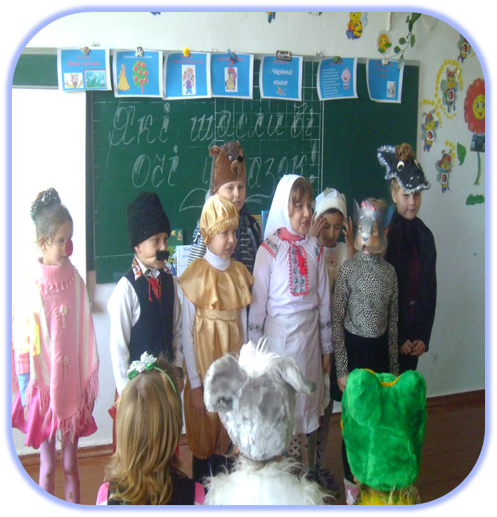
Казка «Колобок» - 3клас
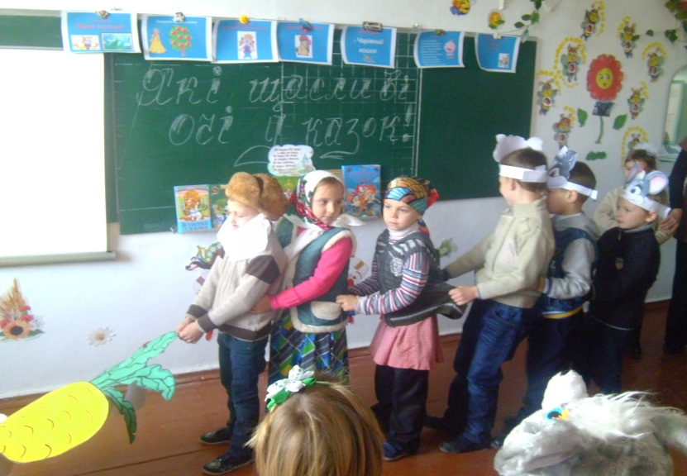
Казка «Ріпка» - 1клас

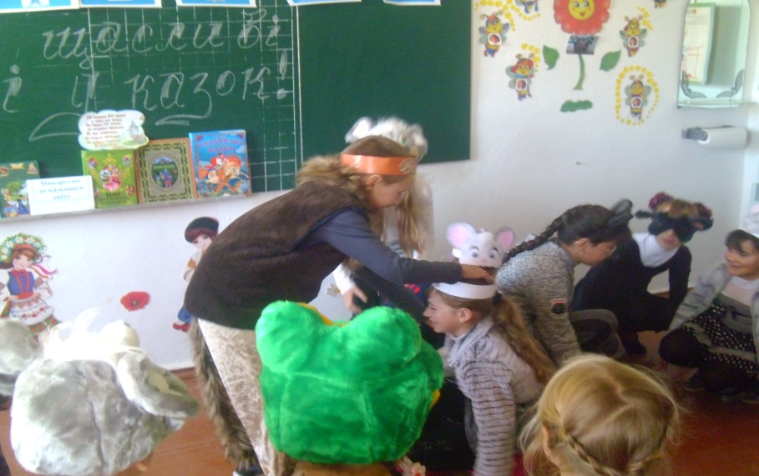
Казка «Пригода»- 4клас

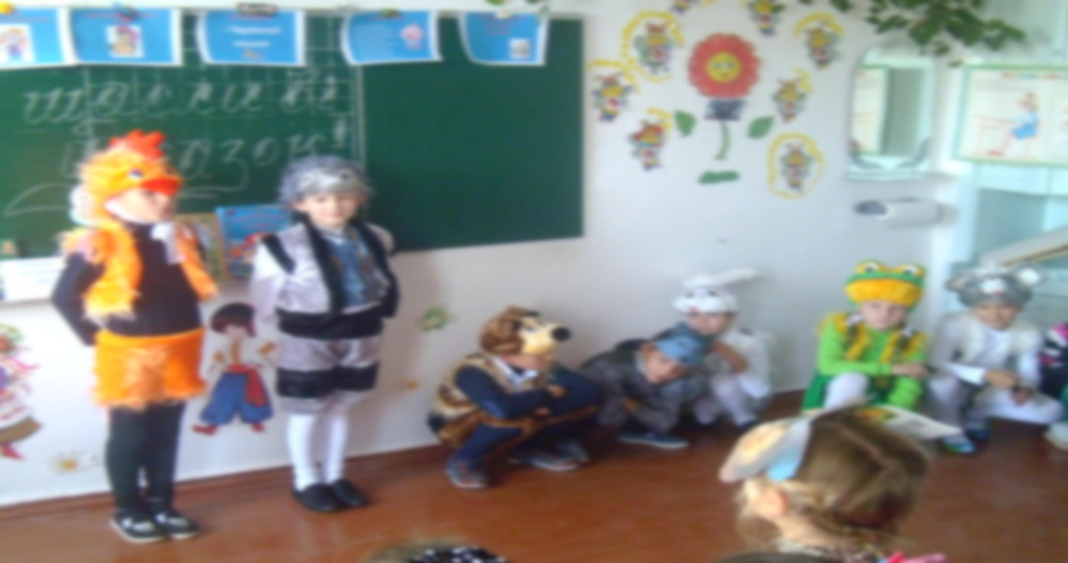
Казка «Казка «Рукавичка» - 2клас

Додаток 10

До дня народження
П.М. Воронька
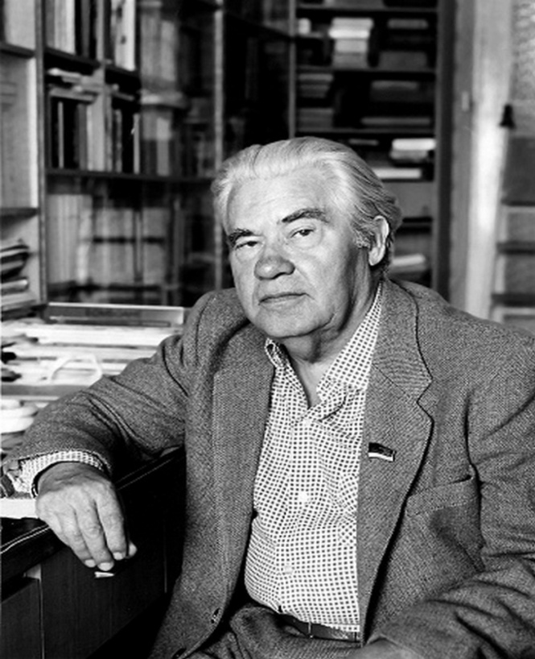

Платон Воронько — видатний український дитячий поет. На його віршах виростають цілі покоління української малечі. Ці вірші настільки улюблені, що іноді здається, мовби вони існували вічно — «Падав сніг на поріг», «Засмутилось кошеня: треба в школу йти щодня...» та багато-багато інших.
Народився письменник 1 грудня 1913 р. в с. Чернеччина поблизу Охтирки на Сумщині. Навчався в Харківському автошляховому інституті та Московському Літінституті. Учасник Другої світової війни, командир підрозділу підривників партизанського з’єднання Ковпака.
Після війни Платон Воронько займається літературною творчістю. Він автор понад 30-ти збірок віршів і поем та великої кількості книжок для дітей.
Писати вірші Платон Воронько починає з 1932 року. З перших спроб у написанні віршів поет був дуже вимогливий до себе. Про це свідчать спогади письменникам. М. Рильського: «Він читав нам свої віршовані спроби, і було в них багато теплоти й свіжості. Але скромний і вимогливий до себе, Платон Воронько не квапився друкувати свої вірші...»
Першою книжкою для дітей була «Три щастя». Відомими книжками для дітей є «Малята-соколята», «Онися», «Ярик-школярик».
Платон Воронько лауреат Державної премії СРСР (1951), Державної премії ім. Т. Г. Шевченка (1972), літературної премії ім. Лесі Українки (1976).
Майже всі свої літературні премії отримав за «дорослі» вірші, але справжню славу здобули його неповторні поезії для дітей.
Серед найвідоміших дитячих творів: збірки віршів «Всім по сім», «Читаночка», «Сніжна зіронька горить», «Облітав журавель», «Казка про Чугайстра» та багато інших.
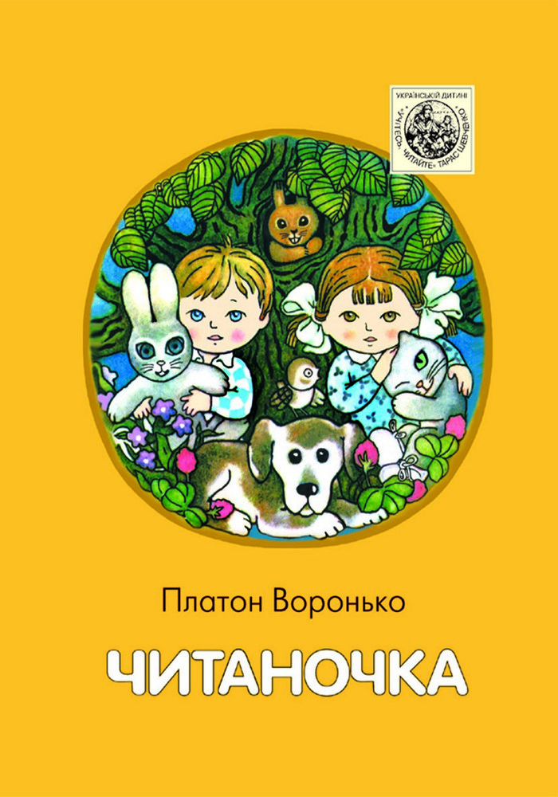
А ми сьогодні познайомимося з книгою «Читаночка» де можна знайти багато віршів, віршованих казок, у яких ми бачимо любов до рідного українського слова, до рідної землі. Поет весело і дотепно розповідає про дитячі пригоди. Про кумедні витівки звірят, лагідно навчає малят бути чемними і добрими, працьовитими і турботливими. Ця цікава повчальна книжка кличе стати нас читачами, прилучає до багатої української літератури, вчить пишатися українським краєм. «Я не знаю, чи читатимуть те, що я написав для дорослих, а діти читатимуть довго» - так писав сам автор. І він не помилився, тому що найвідданіші шанувальники поета - діти.
А зараз ми доторкнемося до чудового світу П. Воронька і познайомимося з його казками та віршами.

До дня народження М. Рильського
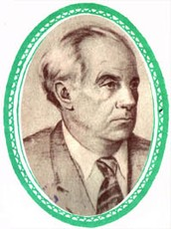

Максим Тадейович Рильський - видатний поет, вчений, перекладач - народився 19 березня 1895 року в Київі. Він зростав у високоосвіченій родині, де знали і цінували народну культуру, захоплювалися рідною природою. Батько був відомий етнограф, педагог, фольклорист і бібліограф. мав багату бібліотеку і любов до книги прищепив і синові, виховуючи його на високих зразках світової літератури. Мати проста селянська дівчина з села Романівка. Багато часу хлопчик проводив саме серед розкішної природи села на Київщині, на берегах Унави. Перші враження від краси відбилися пізніше у творах поета. М. Рильський навчався в одній з київськиї гімназій, де здобув добру освіту. Закінчивши гімназію поет вступив на медичний факультет Київського університету. Однак скоро збагнув, що його покликання література в перейшов на історіко-філологічний факультет. У 20-ті роки ХХ століттяМ. Рильський живе на селі. Учителює та заівдує школою, викладає українську мову та літературу а також історію. Незабаром залишає школу і півністю переходить на літературну роботу.
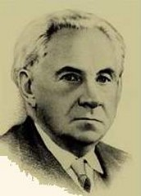

Як порость виноградної лози, плекайте мову.
М. Рильський з дитинства зростав у любові до рідної культури, під звуки рідної мови та української пісні. Все це мало вплив на естетичні смаки поета та на його творчість. Багато віршів М. Рильського присвяченні саме рідній мові. Усією своєю творчестю поет показував багатство нашого слова.
Мужай, прекрасна наша мово,
Серед прекрасних братніх мов,
Живи, народу вільне слово,
Над прахом царських корогов,
Цвіти над нами веселково,
Як мир, як щастя, як любов!
Від імені українців перед усім світом М. Рильський стверджував невмирущість нашої мови. Використовуючи унікальні можливості рідного слова поет самовіддано служив рідній мові та своєму народу. Утверджуючи красу і силу українського слова, почуваючи велику гордість за рідну мову поет проголошував "У слові рідному велика сила є, що розбива граніт і золото кує".
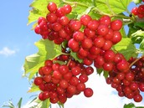
Поет - перекладач
У світі М. Рильський добре відомий як поет-перекладач. Він дав рідному народові близько 50 книг- перекладів творів світової класики, створивши в цій галузі цілу школу. Про Рильського як корифея українського перекладацького мистецтва промовисто свідчать видання перекладів із найрізноманітніших мов світу. Через переклади Максима Рильського український читач познайомився із творчистю білоруських, російських, вірменських, грузинських, літовських поетів. Український одяг пошив поет творам польських письменників. На рідний грунт пересадив майстер перекладу французькі перлини. З англійської ним перекладено Джека Лондана і Шекспіра, з італійської - Данте, з німецької - Гете і Гейне. А ще є переклади з сербохорватської, болгарської, чеської мов. Оскільки М. Рильський був незрівняним майстром слова, то усі його переклади сягають рівня оригіналу. Недарма його імям названа премія, якою нині увінчують майстерність перекладів.

Додаток 11

Щорічно у перші весняні місяці бібліотеки наповнюються приємними клопотами, які пов’язані з проведенням традиційного свята – Всеукраїнського тижня дитячого читання. . Тиждень зустрічі з Книгою, розвиток читацької культури залишається доброю традицією.
Весь Тиждень проходив під гаслом «Відкриваючи книгу – відкриваєш світ!», а кожен день був насичений несподіванками. Крім того всі дні мали свою унікальну та неповторну назву. Мета тижня - розширити знання учнів про бібліотеку, про історію книги, виховувати у дітей любов до книги, прищеплювати навички бережного поводження з нею.

День 1 - відкриття Тижня книги
Дітям була представлена книжкова виставка «Світ книги - чисте й невичерпне джерело».
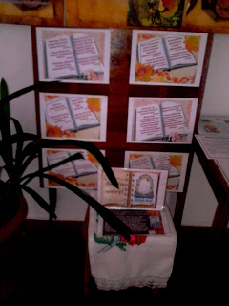
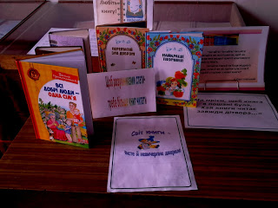

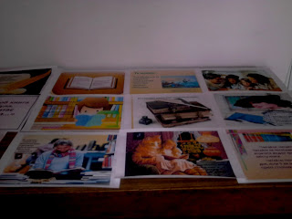
Свято «Світ книги –чисте й невичерпне джерело»
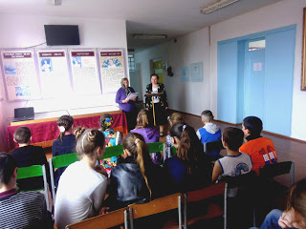

День 2 –Нестандартний бібліотечний урок «Я і мої права» для учнів 1 -4 класів.
Діти уважно дивилися презентацію «Я і мої права»,після якої відповідали вірно на всі запитання бібліотекаря.

У нас було море рук! Так усі хотіли відповідати!

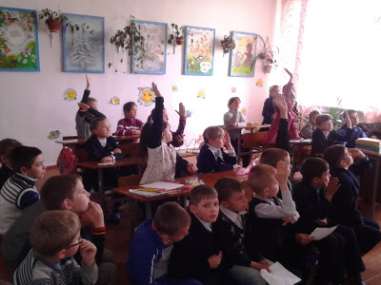
День 3 - проведено рейд-перевірку по збереженню шкільних підручників.
Цей день день Тижня книги у бібліотеці пройшов під назвою «День чарівної палички», адже саме в цей день наче за порухом магічної палички юні читачі дарували книги, цим самим долучившись до акції:

«Книга дарунок бібліотеці»
Так найактивнішими учасниками цієї акції були Босняк Денис учень 4класу

День 4 - Конкурс «Гра на казковому полі» для учнів учень 1 – 4 класів.

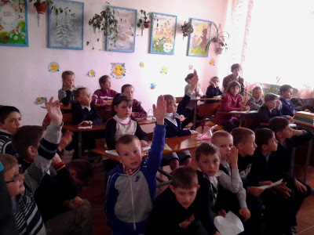
Також школярам було представлено книжкову виставку «Дивосвіт скарбів книжкових»

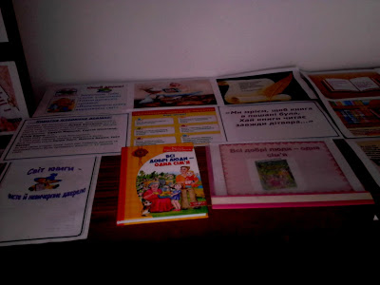
Також школярам було представлено книжкову виставку «Дивосвіт скарбів книжкових»
Під час якої діти познайомилися з книгами з фондів нашої бібліотеки, із задоволенням роздивлялися ілюстрації та читали цікаві історії. а також читали власні вірші про книги.
Маленькі читачі учні 1 класу показали хороші знання українських народних казок та прислів’їв про книгу.

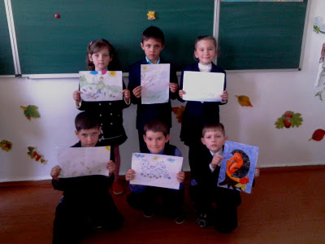
Ілюстрації до улюблених казок

Родзинкою заходу стало нагородження найкращих маленьких читайликів грамотами «Кращий читач року».
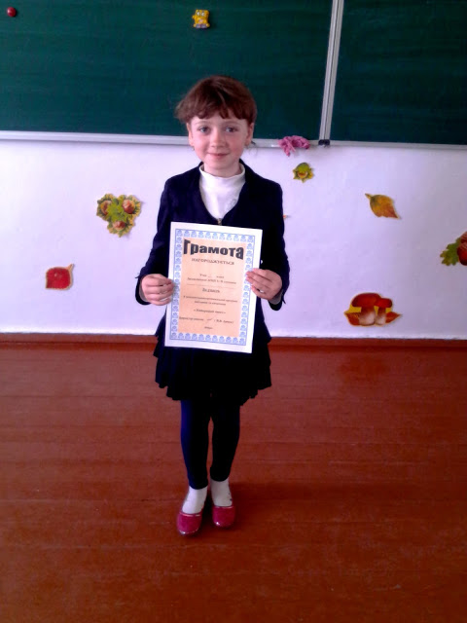
День 5 – закриття Тижня книги. Бібліотечний урок « Книга і комп’ютер в інформаційному суспільстві». 5 – 9класи
Метою цього заходу є популяризація і підтримка дитячого читання, залучення до бібліотеки нових юних користувачів.
У перенасичений інформацією час свято набуває особливого значення: допомагає дітям відчути радість спілкування з книгою, нагадує їм про значення друкованого слова у дитинстві, привертає увагу до проблем дитячого читання.
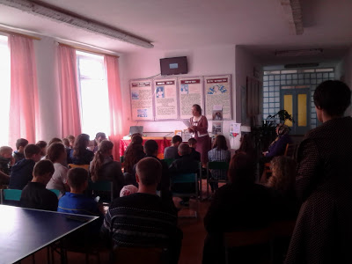
Так для найерудованіших та для начитаних юних читачів діяла вікторина «А у тій цукерочці…». За кожну правильну відповідь вони отримували смачну цукерку з висловами видатних людей про книгу.
Ось такі у нас були цукерочки...
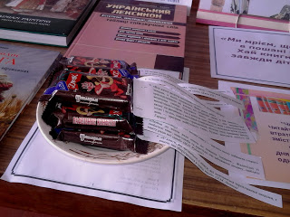
По завершенню свята учасники конкурсу смакували солодощами , а переможці ще й отримали грамоти.
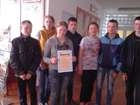

Отже, переможцями стали усі читачі - учасники Тижня читання!
І це зрозуміло, адже якщо читаєш книжки — станеш переможцем обов'язково!!!

З трепетом і щирим хвилюванням все пройшло на ура!

Додаток 12

Куточки читача в 2 – 4 класах
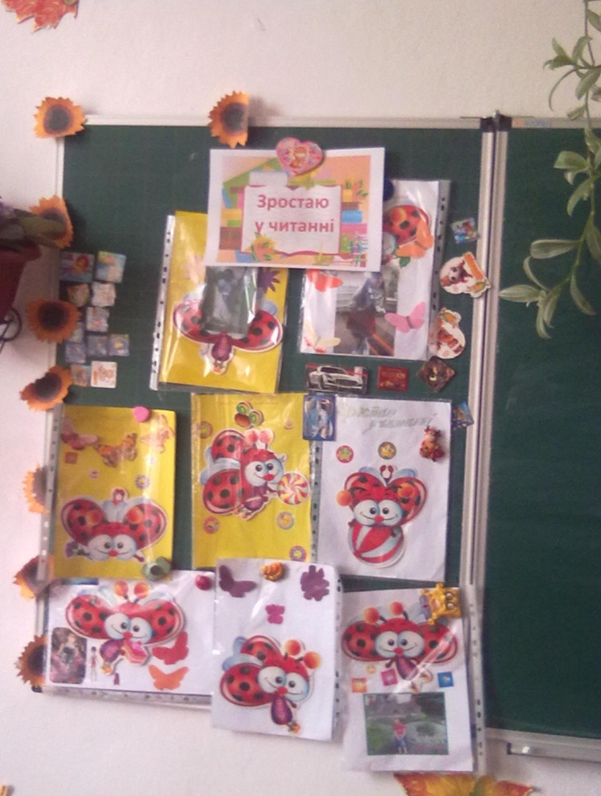

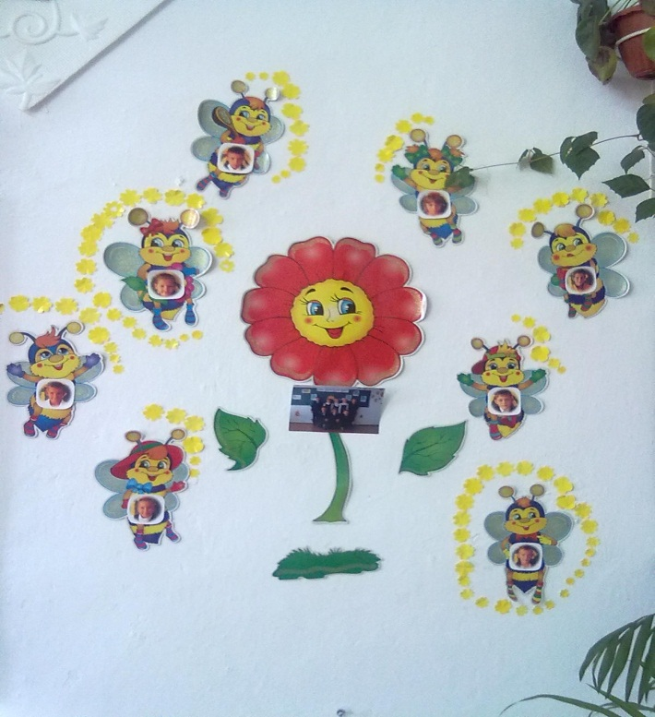

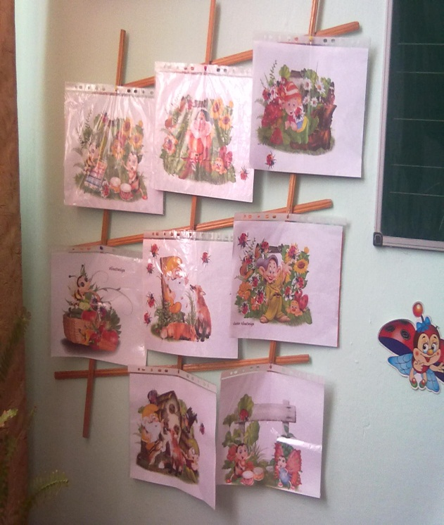

Додаток13

Вікторина "Хто цей дерев`яний хлопчик?"
1. Яка була шапочка у Буратіно? (Смугаста)
2. Чи однакові були бубони на курточці? (Ні, темний і світлий)
3. Що було написано на дощечці у кота Базиліо?(Сліпий)
4. Із скількома костилями була Ліса Аліса? (З одним)
5. Кому писав свої вірші П'єро? (Мальвіні)
6. Скільки було монет у Буратіно? (П'ять)
7. Скільки коштував білет у цирк? (Чотири сольдо)
8. З чого була курточка у Буратіно? (З паперу)
9. Що ловив лікар Дуремар? (П'явок)
10. Ким був П'єро? (Поетом)
11. Хто такий Артемон? (Песик)
12. Хто така Мальвіна? (Дівчинка з блакитним волоссям)
13. Хто такий Карабас Барабас? (Директор театру)
14. Хто така Тартіла? (Черепаха)
15. Хто такий Папа Карло? (Батько Буратіно)
16. Яке речення писав Буратіно під диктовку Мальвіни? (А роза упала на лапу Азора)
17. Хто визволив Буратіно із комірчини? (Летюча миша)
18. Буратіно був одягнений в штани чи шорти?(Шорти)
19. Що їв Буратіно в харчевні? (Три скибочки хліба)
20. А що їли Карабас Барабас і Дуремар? (Спагеті, м'ясо, вино)
21. Яку кару (покарання) придумав Карабас Барабас для Буратіно? («Однією рукою покладу, другою прихлопну, і буде мокре місце»)
22. А Дуремар яке придумав покарання?(Напустити дюжину п'явок)
23. Де сидів Буратіно? (В глечику)
24. Як дізнався тайну ключика Буратіно? (Підслухав)
25. Де були чарівні двері? (В комірчині у Папи Карло)
26. За скільки грошей продав Буратіно Азбуку? (За чотири сольдо)
27. Коли Карабас Барабас ставав добрим? (Коли чхав)
28. Як Буратіно зробив, щоб Карабас Барабас чхав?(Дмухнув у вогнище)
29. В яку країну вели його кіт і лисиця? (В країну Дурнів)
30. Що було б з грошима, якщо їх у цій країні посадити? (Виросло б дерево з монетами замість листя)

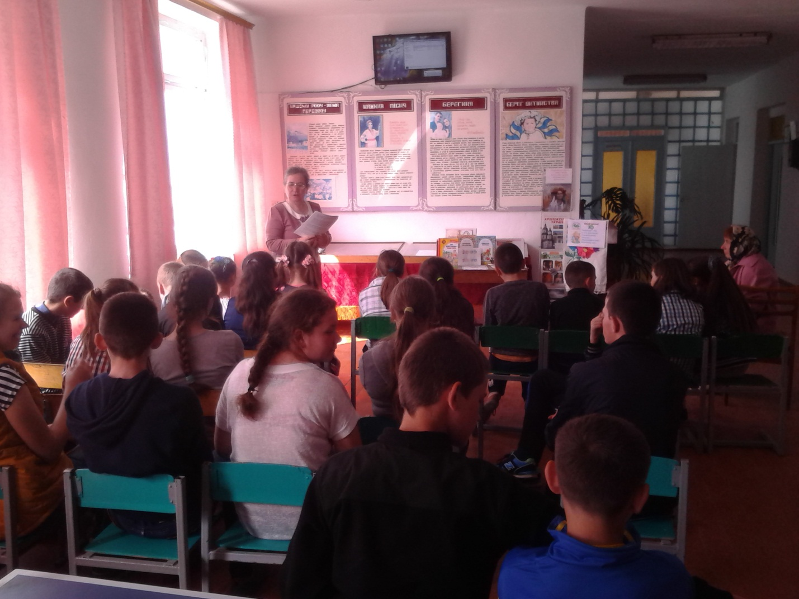

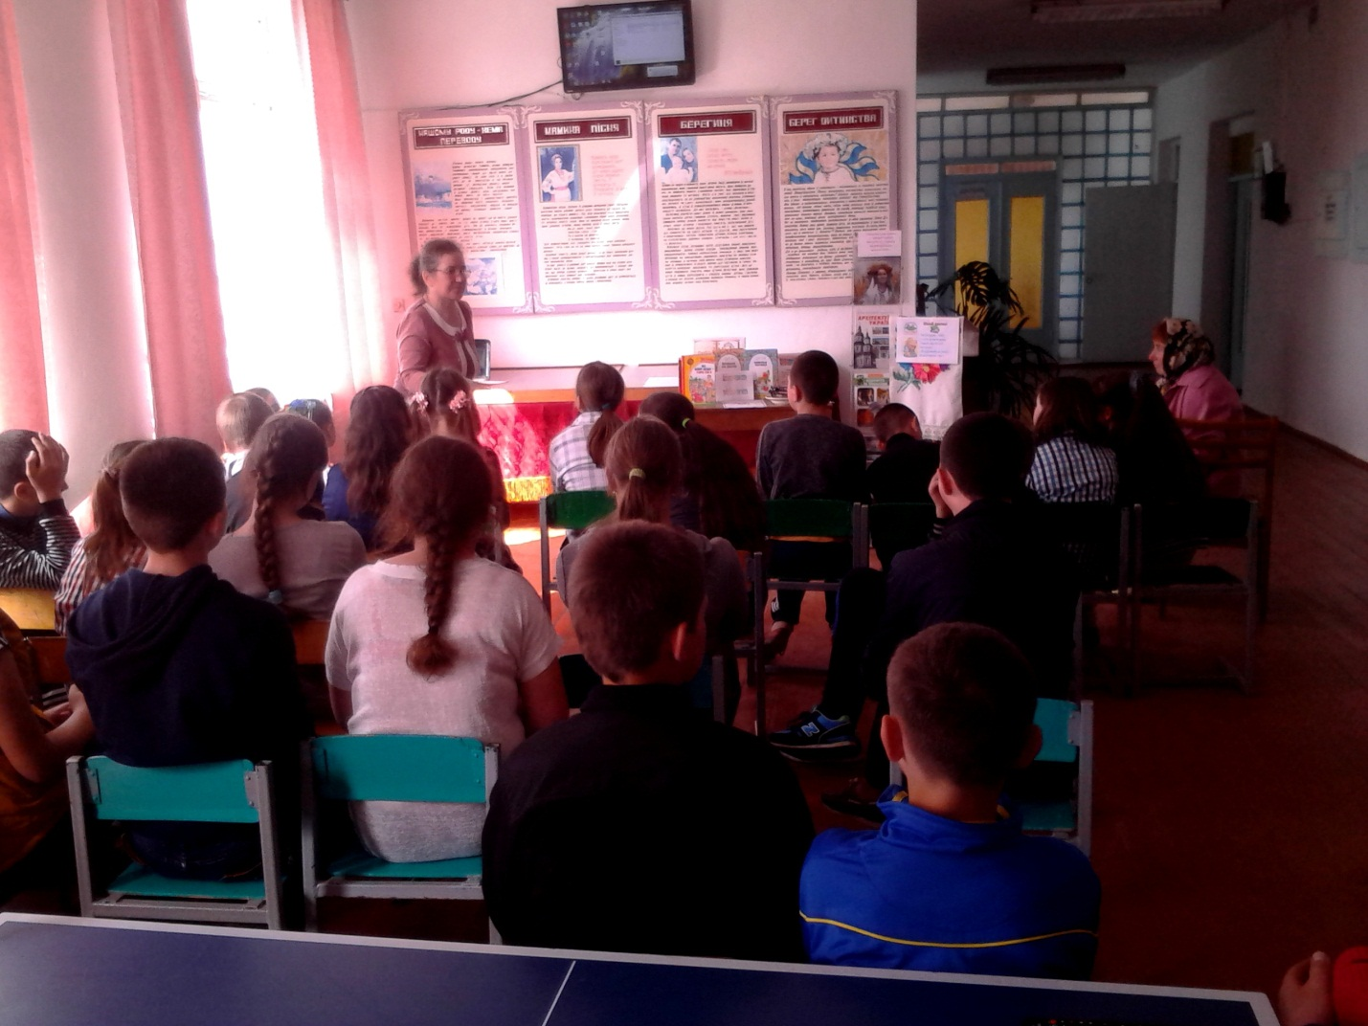

Вікторина
1.Яка зброя водночас є символом казкових героїв і символом козацької влади?
(Булава)
2.Який музичний інструмент скликає козаків на раду? Як називається ця посада у козацькому війську?
(Музичний інструмент – литаври. Посада – довбиш)
3.Що є символом влади військового писаря?
(Срібний каламар, тобто чорнильниця)
4.Що рятувало козаків за народним повір’ям від ворожої кулі? Куди треба було покласти цей предмет?
(Грудочка рідної землі. Яку треба покласти в чобіт)
5.Запорізькі козаки були досвідченими воїнами. Для цього вони виконували під музику рухливі вправи зі списами, шаблями, проводили змагання. Як називалися такі змагання?
(Гопак)
6.Чому Запорізька Січ називалася Запорізькою? Що значить слово січ?
(Запорізька Січ знаходилася за порогами Дніпра, тому й називалась – Запорізька. Слово січ означає засіка в повалених деревах)
7.Як називалися козацькі човни?
(Чайка, дуби, каюки)
8.Як називали козаки знахаря відуна? Що він умів робити?
(Характерник. Він умів зачаровувати кулі та лікувати козаків)
9.Хто такий кобзар? На чому він грав окрім кобзи? Як його ще називали?
(Кобзар – народний співець. Інструменти – кобза, ліра, бандура тому кобзаря ще називали лірником та бандуристом)
10.Як називаються козацькі збори? Що вирішували на них?
(Рада. Вирішували питання війни та миру, обирали посади, господарчі питання)
11.Назвіть символи козацької влади. Як їх називали?
(Булава, бунчук, прапор-корогва, срібний каламар, військова печатка, пірнач. Ці символи називалися клейноди)
12.Скільки разів на рік збиралася звичайна рада?
(Три рази на рік)
13.Який клейнод вважався символом влади усього Козацького Війська?
(Козацький прапор-корогва)
14.Яким чином виявляли свою волю козаки на зборах?
(На знак згоди кидали свої шапки вгору)
15.Яке місто України носить ім’я гетьмана?
(Хмельницьке)
16.Хто такий гетьман? Назвіть видатних українських гетьманів?
(Гетьман – головний командувач українського війська. Дмитро Вишневецький, Богдан Хмельницький, Іван Мазепа, Дмитро Полуботок)
17. Кого називали козаки Байдою?
(Засновника Запорізької Січі князя Дмитра Вишневецького)
18.чому називали козаків воїнами-хліборобами?
(У час вільний від бойових походів козаки відходили на свої хутірці й займалися хліборобством.)

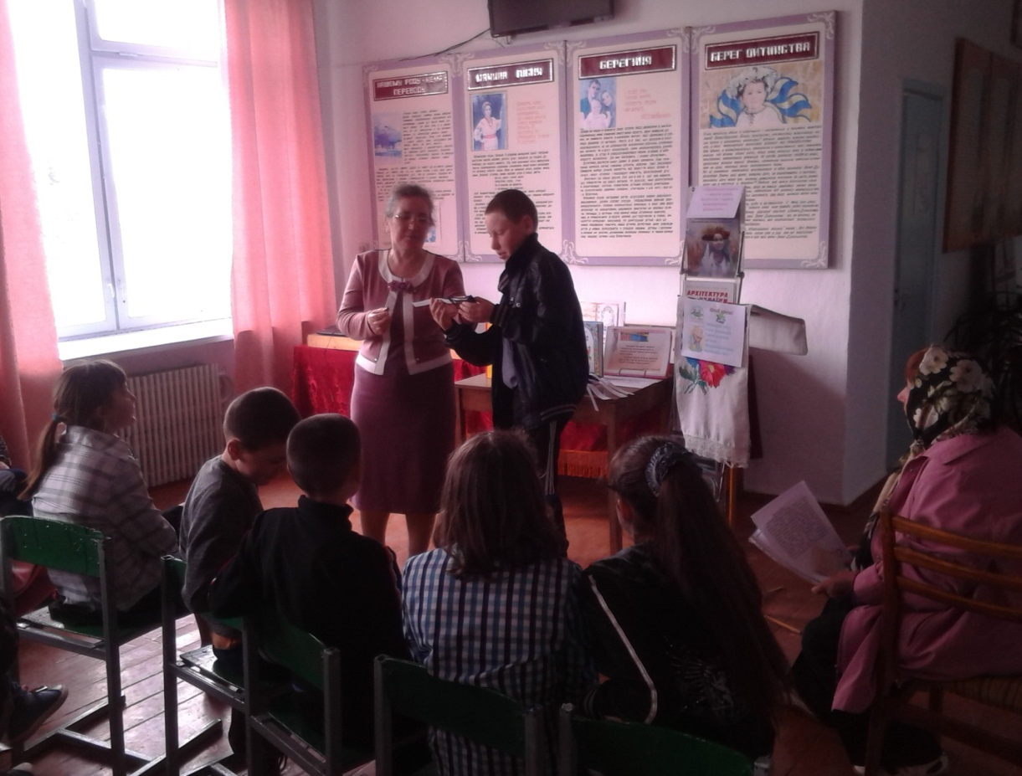

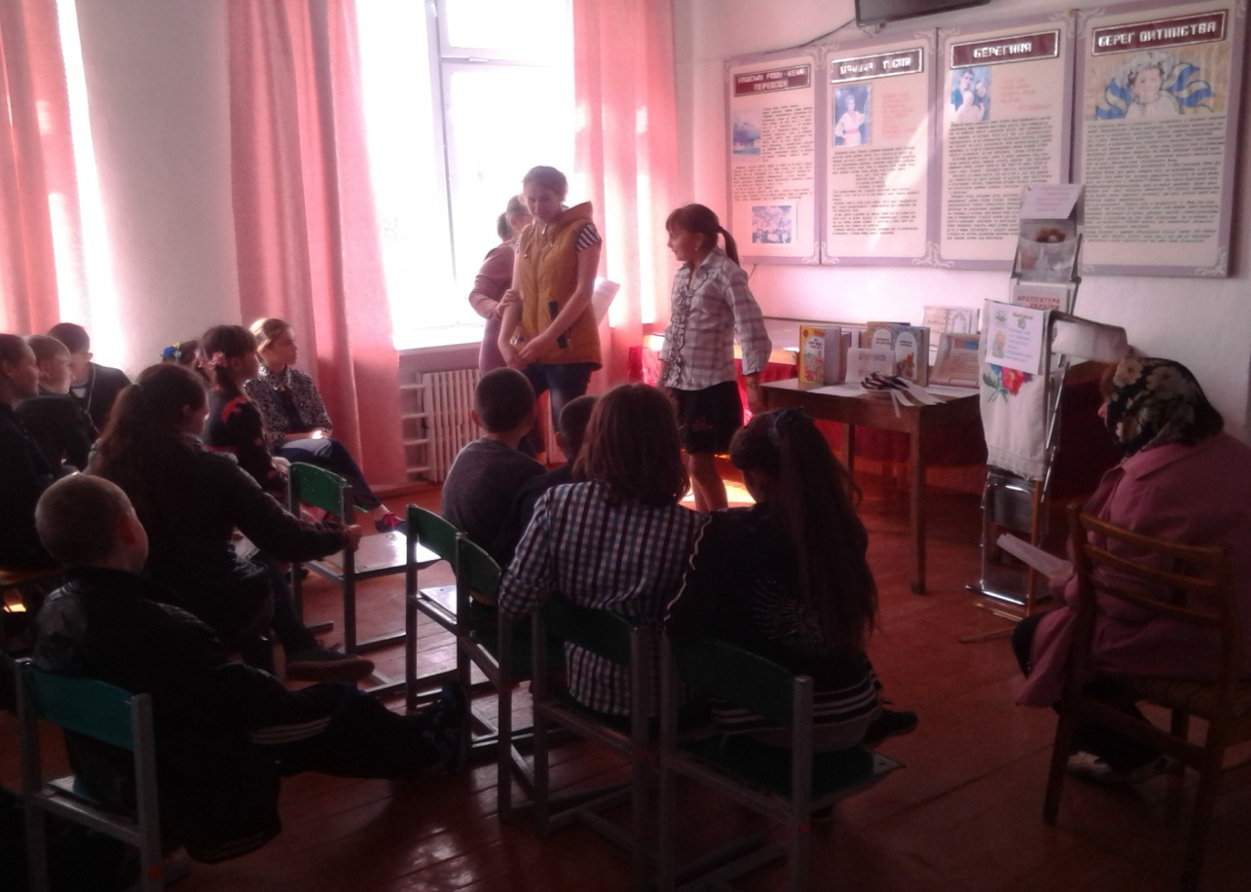

Додаток14

Продовження авторської книги «Мої перші перлинки»
Хто сказав, що наші діти не читають книжок. Вони не лише читають, а й пишуть!
Перша проба пера.
Творчість - це завжди творення, тобто побудова нового і оригінального. Що стосується творчих можливостей дітей, то вони реалізуються в різних видах їх діяльності. Світ дитячих уявлень і вражень, світ серпанкових мрій постає в їх роботах. Серед користувачів шкільної бібліотеки також є творча молодь, яка проявляє себе в різних напрямках-це образотворчому мистецтві, плетінні з бісеру, музиці, а хтось пробує писати вірші, оповідання, казки. Але сьогодні нам хочеться розповісти про учнів 4 класу,які полюбляють читати, малювати, а ще писати казки, оповідання, вірші. Почали свої перші проби пера ще змалечку. Під керівництвом класовода Улянчук Ольги Олександрівни вони випустили першу авторську книжечку «Мої перші перлинки»

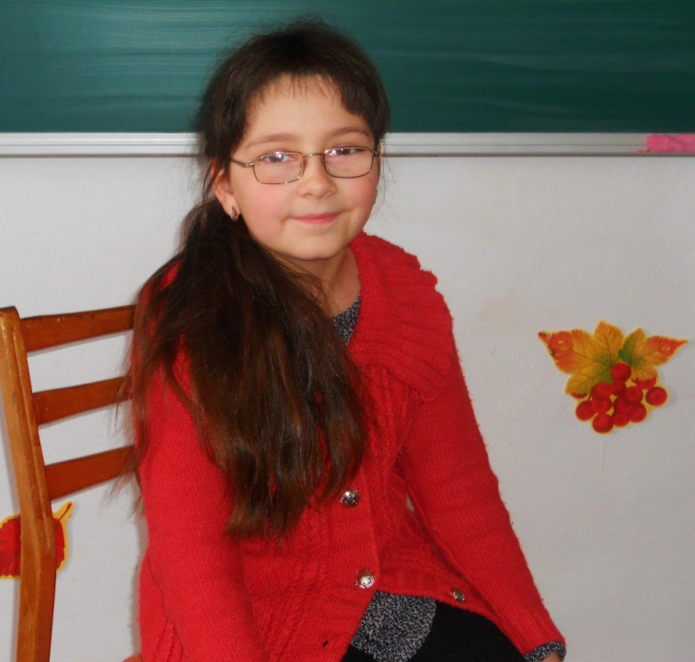

Для чого мені Бог дав серце?
Серце – це орган, без якого не може жити людина. Я дякую Богу за те, що дав мені серце, подарував життя.
Саме завдяки серцю я знаю, що таке радість, гнів, злість, співчуття, любов або ненависть. Моє серце дуже вразливе, а близькі і друзі через свою необережність часто завдають йому болю. Я стану щасливою, коли залишу після себе на цій землі щось хороше, щоб люди цінували мене. Адже життя таке швидкоплинне і дається воно тільки раз.
Переконана, що проживу його так, щоб не було соромно, за марно прожиті роки.
Ілона Улянчук

Дзвіночки для мами
По стежинці я ішла,
Сині дзвоники знайшла.
Сині дзвоники дзвеніли,
Між собою гомоніли.
Я ті дзвоники зірву
І матусі принесу!

Улянчук Ілона

Пішов дощ
Пішов дощ, все полив
І город наш звеселів.
Вже зійшла у нас квасоля,
Огірки і бараболя.
Є маленькі бурячки,
Кукурудза, кабачки.
Скоро сонечко пригріє,
Стане швидше все рости.
Весь город зазеленіє,
А тоді почне цвісти.
Ілона Улянчук

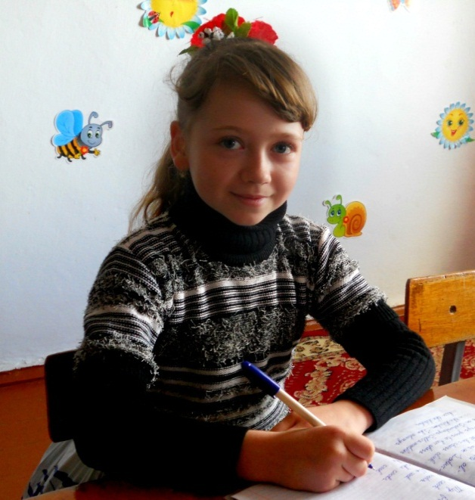

Повертайтесь додому , сини!
Повертайтесь додому,сини,
Повертайтесь живими додому!
Щоб не знали ми більше війни,
Щоб вісток не слали нікому.
Повертайтесь додому, до нас,
Де чекає сім'я, милі діти
Ми чекаєм, чекаєм на вас
Будем разом життю ми радіти!
Все буде добре,все минеться!
Для того моє серце б'ється.
Для того я зростаю нині
В моїй стражденній Україні.
Вона розквітне й буде вільна
Багата,Незалежна, сильна!
Даша Вознічук

День Перемоги.
9 травня – це знаменна дата
Сімдесят перша річниця
Для старенького солдата.
Святкує вся країна
Це велике свято.
Згадують полеглих.
На полях солдатів.
Ми горді тим, що наші предки
кров'ю перемогу здобували
щоб не було більше війни,
щоб в мирі ми зростали.
Низький уклін їм за усе ,
Слова подяки, хочеться сказати:
"Ви вибачте нас за все,
Будем ми вас завжди пам'ятати!"
Даша Вознічук

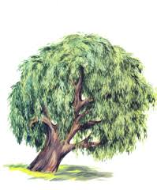
Верба
Верба красуня над водою
Полоще коси – віти.
Сюди приходять всі юрбою
Дорослі, юні й діти.
Пухнастих котиків букет
Верба нам всім дарує.
І цілу весну мов красуня
Нас, всіх, вона чарує.
Ще у верби гарні сережки
Дрібні милі листочки.
Вони, мов, вишиті мережки
Української сорочки.
Даша Вознічук

Дощик
Рано встала я тихенько.
Дощик крапає дрібненько.
Сонце світить, дощик йде.
Це вже літо настає.

Даша Вознічук
Христос Воскрес!
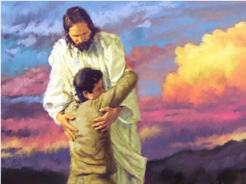
Лунають дзвони звідусіль,
Сьогодні світле Воскресіння.
Співають ангели пісень,
Христос нас кличе до спасіння
Спаситель наш пішов на хрест
Щоб ми могли в блаженстві жити.
Сьогодні він для всіх воскрес,
І ми повинні це цінити
Хай лине слава до небес
І Боже слово процвітає
Христос Воскрес! Воістину Воскрес!
По всюди скрізь лунає.
Даша Вознійчук

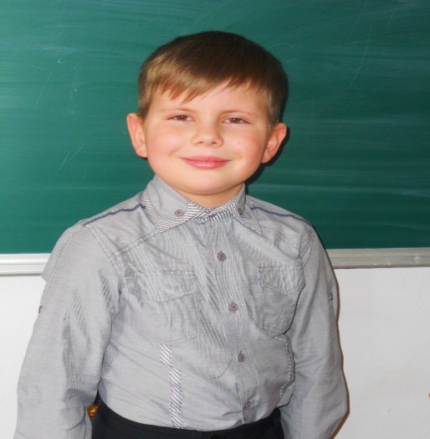

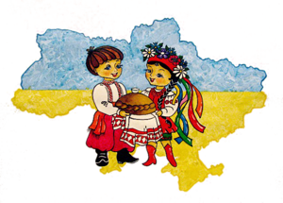
Наша Україна

Україно люба, мила
Ти голубка сизокрила.
Тебе любим недарма,
В світі кращої нема.

Україно, ти квітуча
Твоя мовонька співуча.

Широкі ниви і поля,
Найбагатша в нас земля.
Розцвіло моє село веселе
Наче потонуло у садах.

Богдан Бачук

Хай буде мир

Хай буде мир!
Кричать птахи
І відійдуть війни жахи!
Хай буде мир!
Дзвенять дзвіночки
І моляться сини і дочки!
Хай буде мир!
Благає Україна!
Ніхто нас не поставить
Нас не поставить на коліна!
Богдан Бачук

***
Миру хочуть на Землі
І дорослі і малі,
Щоб гармати не гриміли
І щоб танки не ревіли.

Щоб не рвались в полі гради
І не падали снаряди
Щоб не зносились покрівлі
І не рушились будівлі.

Щоб не ллялась кров усюди
Схаменіться! Ви ж не люди!
Бог усіх Вас так благає
Й примиритись закликає
Богдан Бачук

Додаток 15
Екскурсії до бібліотеки
